**Universidad Nacional de Ingeniería**

**Facultad de Electrotecnia y Computación**

**Carrera de Ingeniería en Computación**

**SISTEMA DE FACTURACIÓN DE LA FARMACIA +SALUD**

**Documento protocolario para la asignatura de Economía de Proyectos Informáticos.**

**Castillo Morales Fátima Itzayana**

**Fuentes Tercero Javier Eduardo**

**Sotelo Serrano Scarlett Alejandra**

**Docente**

Ing. Engels Mijaíl Estrada López

**Managua – Nicaragua**

1. de mayo de 2019

Índice

1. Introducción 2

2. Antecedentes 3

3. Justificación 5

4. Objetivos 6

4.1. Objetivos del proyecto 6

4.2. Objetivos del sistema 6

5. Diseño metodológico 7

5.1. Universo 7

5.2. Métodos e instrumentos de recolección de datos 7

6. Ingeniería de requerimientos 9

6.1. Requerimientos funcionales 9

6.2. Requerimientos no funcionales 10

6.2.1. Requerimientos de seguridad 10

6.2.2. Requerimientos del producto 10

6.2.3. Requerimientos del ambiente 11

7. Análisis costo-beneficio 12

7.1. Costos 12

7.2. Beneficios 12

7.2.1. Beneficios tangibles 12

7.2.2. Beneficios no tangibles 12

8. Plan de comunicación 13

8.1. Partes Interesadas 13

8.1.1. Registro de interesados. 13

8.2. Plan de trabajo para el equipo. 14

8.3. Herramientas 15

9. Cronograma de actividades 16

9.1. Definición de actividades 16

9.2. Datos de partida 18

9.3. Diagrama de red PERT y camino crítico 19

9.4. Cronograma 20

10. Gestión de riesgo 21

10.1. Identificación de riesgos. 21

10.2. Análisis de riesgos. 22

10.2.1. Análisis cualitativo. 22

10.3. Respuesta a riesgos (plan de contingencia) 24

11. Estudio de factibilidad 28

11.1. Factibilidad técnica 28

11.1.1. Software 28

11.1.2. Hardware 28

11.2. Factibilidad económica 28

11.2.1. Puntos de función (PF) 28

11.2.2. COCOMO II 33

11.2.3. Valor actual neto (VAN) 33

11.2.4. Tasa interna de retorno (TIR) 35

11.2.5. Retorno de la inversión financiera (ROI) 35

11.3. Factibilidad operativa 35

11.4. Factibilidad legal 36

12. Diseño 42

12.1. Casos de uso 42

12.2. Diagrama: Modelo relacional 45

13. Estructura del código 45

14. Conclusiones 49

15. Recomendaciones 50

16. Anexos 51

16.1. Evidencias 51

16.1.1. Entrevistas 51

16.2. Diccionario de datos 53

16.3. Manual técnico 58

16.3.1. Login 58

16.3.2. Notificaciones y acceso a configuración 59

16.3.3. Facturación 61

16.3.4. Pedidos 63

16.3.5. Proveedores 65

16.3.6. Pagos 66

16.3.7. Productos 67

16.3.8. Compras 69

CAPÍTULO 1

# Introducción

La farmacia es un establecimiento en donde es posible comprar, a través de una receta o no, productos medicinales, insumos médicos y productos de [higiene](https://salud.ccm.net/faq/13935-higiene-definicion). Una farmacia es uno de los tipos de negocios más necesarios con los que debe contar un barrio, ya que esta es el único espacio donde se pueden conseguir algunos tipos de medicamentos de gran importancia para la cura de determinadas complicaciones médicas que no requieran el traslado a un hospital.

La farmacia +Salud cuya sede única se localiza en el Residencial Praderas de Sandino del súper el Nica 1 1/2 c al sur es una empresa privada que se dedica al comercio de productos de cuidado de la salud, y actualmente consta de tres trabajadores.

Dicha empresa lleva dos años en funcionamiento desde su apertura, por lo tanto, aún está en un período de desarrollo temprano que cada vez anexa procesos demandantes de tecnología que permita llevar un control centralizado y cuantificado, para agilizar la obtención y generación de datos.

Para satisfacer lo planteado la empresa ha solicitado un sistema. El sistema solicitado pertenece al área de facturación que se compone de funciones tales como: la compra y venta de productos de cuidado de la salud, y al área el manejo de inventario.

# Antecedentes

El primer procedimiento para llevar el control de los productos que actualmente utilizan consiste en llevar un control en Excel de las compras de productos de salud y cuidado, lo que implica los siguientes procesos: solicitud de pedidos a los laboratorios y distribuidoras, verificación de los productos solicitados al momento de la entrega tomando en cuenta las normativas internas y externas que utiliza la farmacia, verificación que la cantidad de productos solicitada a los laboratorios y distribuidoras sea la indicada y que corresponda al producto solicitado, recepción y posteriormente al efectuarse la compra se agrega en Excel el nombre, la cantidad, el costo, el precio de venta y la marca de cada producto, finalmente se da procede a la ubicación en estantería.

El otro procedimiento consiste en llevar un control de lo que se vende que implica los siguientes procesos: verificar si se tiene en existencia el producto solicitado por el cliente, en el caso de que el producto sea de venta restringida verificar que el cliente, mediante la entrega de receta médica cumpla con los requisitos basados en las normativas, al momento de efectuar una venta en primera instancia anotar a mano el nombre, la cantidad y el total pagado por el cliente, al final de cada día se trasladan los datos a Excel con el fin de llevar un histórico y realizar arqueo.

El último procedimiento se basa en el control del inventario: cada dos meses se verifica que los productos no hayan caducado, se verifica el inventario físico y se hace un conteo de los productos que se ubicará en estantería y los que se mantendrán en bodega.

En la farmacia se utilizan las normativas propias las cuales están relacionadas con las normativas externas. Estas normativas son: la compra de productos con fecha de caducidad (en el caso de poseer fecha de caducidad) mayor a dos años, verificación de que cada producto esté en condiciones físicas correctas, se le declara al MINSA mensualmente los vencimientos de los productos y la venta de los medicamentos controlados a través de una regente.

# Justificación

Actualmente, muchos de los pequeños negocios llevan el control de sus cuentas y anotaciones de una manera desordenada, insegura y poco eficiente; esto provoca, algunas veces, pérdida de información y en ocasiones, pérdida de dinero. Por lo que el presente proyecto, tiene como objetivo principal diseñar un sistema para agilizar los procesos de compra y venta de los productos, generar informes de las ventas realizadas, además de llevar un monitoreo sobre los pagos de las compras de los productos y control de los egresos propios de los dueños de la farmacia.

Este proyecto brindará un sistema con el que se podrá manejar y conservar los datos almacenados de forma ordenada, segura, de rápido acceso y sin pérdida de información. Beneficiando de manera indirecta a clientes, porque estos serán atendidos en un tiempo menor y mejorando su percepción de la farmacia.

# Objetivos

## Objetivos del proyecto

Objetivo General

Desarrollar un sistema de facturación e inventario, bajo un entorno de escritorio para facilitar la gestión de las funciones contables de la Farmacia +Salud utilizando la metodología RUP.

Objetivos Específicos

1. Analizar las exigencias y requisitos del cliente, con la finalidad de establecer las directrices para el desarrollo del sistema.
2. Desarrollar el sistema utilizando Java como lenguaje de programación y SQL como lenguaje de consultas.
3. Evaluar la eficiencia del sistema desarrollado para determinar si se ha alcanzado un nivel óptimo para la implementación del mismo.

## Objetivos del sistema

Objetivo General

Gestionar los datos de facturación e inventario para la correcta implementación de las reglas de negocio utilizando el lenguaje Java.

Objetivos Específicos

1. Almacenar los datos de manera segura y permanente utilizando mecanismos de validación explícita.
2. Facilitar la realización de los procesos de facturación a través de una interfaz intuitiva.
3. Proveer información precisa tras la búsqueda y/o consulta de la misma.

# Diseño metodológico

El tipo de método que se ha utilizado es el método cualitativo. Se ha seleccionado este, ya que permite alcanzar una comprensión holística acerca del problema al cual se trata de dar solución mediante los objetivos planteados y a su vez, permite obtener una construcción conceptual de la información que sienta las bases para el proyecto, y todo esto utilizando interacciones sociales.

## Universo

Los individuos que pertenecen al universo del problema y a su vez con los que se interactuó son dos.

## Métodos e instrumentos de recolección de datos

Para obtener la información relevante para el proyecto se utilizaron los siguientes métodos ordenados por mayor utilización de forma descendente:

|  |  |  |
| --- | --- | --- |
| **Método** | **Técnica** | **Instrumento** |
| Encuesta | Entrevista | Cuaderno de campo |
| Cuestionario | Formulario |
| Observación | Espontánea | Registro visual |

CAPÍTULO 2

# Ingeniería de requerimientos

## Requerimientos funcionales

|  |  |
| --- | --- |
| ID | requerimientos |
| RF1 | El gerente tendrá privilegios de crear usuarios. |
| RF2 | El gerente tendrá privilegios de modificar usuarios. |
| RF3 | El gerente tendrá privilegios de eliminar usuarios. |
| RF4 | El sistema permitirá a los usuarios autorizados ingresar al área de administración. |
| RF5 | El sistema deberá permitir insertar pedidos realizados a proveedores. |
| RF6 | El sistema enviará notificación cuando el pedido esté próximo a entregarse. |
| RF7 | El sistema permitirá modificar el pedido. |
| RF8 | El sistema permitirá cancelar el pedido. |
| RF9 | El sistema generara de forma mensual reporte de facturas asociadas a los pedidos. |
| RF10 | Al completar el pedido este será registrado de forma automática como una compra. |
| RF11 | En caso que la entrega sea diferente del pedido, al registrar la compra se permitirá modificar la misma. |
| RF12 | El sistema generará de forma mensual facturas asociadas a las compras. |
| RF13 | El sistema deberá permitir registrar una o muchas utilidades de cada producto en inventario. |
| RF14 | El sistema deberá permitir filtrar los productos por utilidad, indicación y/o forma farmacéutica. |
| RF15 | El sistema notificará cuando el producto este próximo a vencerse. |
| RF16 | El sistema notificara cuando un producto este próximo a quedarse sin unidades. |
| RF17 | El sistema generara una lista de los productos con restricción que se han vendido. |
| RF18 | El sistema deberá generar una nómina mensual de pago. |
| RF19 | El sistema emitirá estados financieros: estado de ganancias y pérdidas. |
| RF20 | El sistema deberá de permitir el registro del pago de los servicios. |
| RF21 | El sistema deberá generar reportes diarios de las ventas realizadas. |
| RF22 | El sistema deberá emitir un histórico de las compras y ventas realizadas. |

## Requerimientos no funcionales

### Requerimientos de seguridad

* Todos los módulos del sistema, excepto el de ventas, son de acceso limitado.
* El sistema realizará backups semanales.

### Requerimientos del producto

1. Usabilidad

**RNF-1** El sistema será operado a través de mouse y teclado.

**RNF-2** Desplegar mensajes de error.

**RNF-3** El sistema debe poseer interfaces básicas con colores neutros.

1. Confiabilidad

**RNF-4** Implementar mecanismos que aseguren la integridad de los datos.

**RNF-5** Se debe asegurar la disponibilidad del Sistema 24 X 7 X 365.

**RNF-6** Se debe asegurar que tenga la menor cantidad de caídas del sistema.

1. Performance

**RNF-7** Se espera que el tiempo de respuesta en el momento de presionar un botón para continuar con el flujo de la información que no supere los 20 segundos.

**RNF-8** El sistema deberá liberar a todos los recursos de memoria al  
momento de cerrar una ventana y finalizar una funcionalidad.

1. Documentación

**RN-14** Correcta redacción y ortografía en las pantallas.

**RN-15** Uso estandarizado de pantallas, mensajes y estilos.

### Requerimientos del ambiente

1. Ético

**RN-16** El sistema debe garantizar la confidencialidad de la información de los Clientes y de los valores negociados con el Cliente.

1. Legales

**RN-17** Se debe cumplir lo establecido en los Contratos.

# Análisis costo-beneficio

## Costos

Uno de los costes que se tienen que tener en cuenta es el coste por recursos humanos, para ello se ha realizado una estimación individual por mes y también el total por todos los miembros.

|  |  |  |  |  |  |  |  |
| --- | --- | --- | --- | --- | --- | --- | --- |
| Nombre | Comida | Transporte | Depreciación computadora | Internet | Luz | Agua | Subtotal |
| Javier Fuentes | $25.31 | $5.96 | $7.48 | $0 | $4.47 | $2.23 | $67.8 |
| Scarlett Sotelo | $51.24 | $47.66 | $16.38 | $20.85 | $7.44 | $4.47 | $148 |
| Fátima Castillo | $25.31 | $5.96 | $10.4 | $44.68 | $4.47 | $2.23 | $93.05 |

|  |  |
| --- | --- |
| Total: $ | 308.85 |

## Beneficios

Los proyectos mediante los cuales se da un cambio radical que apunta hacia muchos beneficios son una consecuencia del mejoramiento continuo.

El mejoramiento continuo es una práctica que está orientada hacia la elevación permanente de los niveles de competitividad en una organización, conduce hacia el cumplimiento de los objetivos establecidos en la organización, además, "es un ingrediente fundamental para la ventaja competitiva, sobrevivencia y crecimiento de las organizaciones".

(Carlos Torres-NavarroI, 2016)

### Beneficios tangibles

* Generación de reportes.

### Beneficios no tangibles

* Aumento de la productividad.
* Mejora en la gestión interna.
* Mejora en la calidad de atención al cliente.
* Mejora en la toma de decisiones debido a un mejor soporte de información.
* Mejora de la percepción de la farmacia que tienen los trabajadores y agentes externos a esta.
* Incremento de la competitividad.

# Plan de comunicación

## Partes Interesadas

### Registro de interesados.

|  |  |  |  |
| --- | --- | --- | --- |
| Nombre | María Gabriela Castillo | Francisco Silva | Isis Guadamuz |
| Rol | Gerente, administrador y vendedor. | Vendedor. | Vendedor. |
| Frecuencia | Una vez a la semana, preferiblemente sábado o domingo. | Diario. | Una vez a la semana. |
| Influencia en el proyecto | Toma de decisiones mayores, actualización del progreso, aprobación de entregable, requerimientos, consultas acerca del negocio. | Aprobación de entregables. | Aprobación de entregables. |
| Formato | Entrevista. | Entrevista. | Entrevista. |
| Canal de comunicación | Llamada telefónica, Whatsapp, reuniones presenciales. | Llamada telefónica, Whatsapp. | Whatsapp. |
| Número Telefónico | 2232-4041 | 8364-3529 | 8759-2423 |

## Plan de trabajo para el equipo.

* Reuniones presenciales.
* Reuniones en línea.

Se asume que la semana 5 empieza el lunes 4 de junio de 2019 y la semana 15 culmina el viernes 16 de agosto de 2019.

|  |  |  |  |  |  |  |  |  |  |  |  |
| --- | --- | --- | --- | --- | --- | --- | --- | --- | --- | --- | --- |
|  | Reunión presencial | | | | | Reunión en línea | | | | | |
| L | M | M | J | V | L | M | M | J | V | S |
| Semana 5 |  |  |  |  |  |  |  |  |  |  |  |
| Semana 6 |  |  |  |  |  |  |  |  |  |  |  |
| Semana 7 |  |  |  |  |  |  |  |  |  |  |  |
| Semana 8 |  |  |  |  |  |  |  |  |  |  |  |
| Semana 9 |  |  |  |  |  |  |  |  |  |  |  |
| Semana 10 |  |  |  |  |  |  |  |  |  |  |  |
| Semana 11 |  |  |  |  |  |  |  |  |  |  |  |
| Semana 12 |  |  |  |  |  |  |  |  |  |  |  |
| Semana 13 |  |  |  |  |  |  |  |  |  |  |  |
| Semana 14 |  |  |  |  |  |  |  |  |  |  |  |
| Semana 15 |  |  |  |  |  |  |  |  |  |  |  |

Reunión de todos los miembros del equipo.

Día sin reunión.

## Herramientas

Para la comunicación dentro del equipo de trabajo se hace uso de:

|  |  |  |
| --- | --- | --- |
| Reunión en línea | Documentación | Consultas |
| TeamViewer | Google Docs | Whatsapp, Correo Electrónico. |

# Cronograma de actividades

## Definición de actividades

|  |  |  |  |  |  |  |
| --- | --- | --- | --- | --- | --- | --- |
| Clave | Actividad | Predecesora | Tiempo Optimista | Tiempo más probable | Tiempo Pesimista | Tiempo Esperado |
| A | Inicio del proyecto | 0 | 0 | 0 | 0 | 0 |
| B | Entrevista con el cliente para definir el problema | - | 8 | 12 | 16 | 12 |
| C | Definir título y objetivos del proyecto | - | 24 | 36 | 48 | 36 |
| D | Fijar alcance del proyecto | B y C | 36 | 2 | 48 | 15 |
| E | Elaboración de matriz de requerimientos | - | 48 | 72 | 76 | 69 |
| F | Plan de comunicación | E | 24 | 36 | 48 | 36 |
| G | Plan de proyecto | A | 24 | 48 | 72 | 48 |
| H | Selección de herramienta de desarrollo | G | 12 | 24 | 24 | 22 |
| I | Modelado de datos | H y F | 96 | 120 | 168 | 124 |
| J | Diseño de la interfaz de usuario | H | 144 | 192 | 216 | 188 |
| K | Creación de base de datos | H | 240 | 360 | 432 | 352 |
| L | Codificación de la interfaz | J | 168 | 240 | 288 | 236 |
| M | Desarrollo del software | L | 240 | 288 | 360 | 292 |
| N | Unificación de las bases de datos con el software | M | 24 | 48 | 72 | 48 |
| Ñ | Prueba unitaria (realizada por los programadores) | M y N | 12 | 15 | 24 | 16 |
| O | Prueba de integración | Ñ | 5 | 8 | 12 | 8 |
| P | Pruebas de rendimiento | Ñ y O | 24 | 28 | 36 | 29 |

## Datos de partida

|  |  |  |
| --- | --- | --- |
| Clave | Predecesora | Tiempo Esperado |
| A | 0 | 0 |
| B | - | 12 |
| C | - | 36 |
| D | B y C | 15 |
| E | - | 69 |
| F | E | 36 |
| G | A | 48 |
| H | G | 22 |
| I | H y F | 124 |
| J | H | 188 |
| K | H | 352 |
| L | J | 236 |
| M | L | 292 |
| N | M | 48 |
| Ñ | M y N | 16 |
| O | Ñ | 8 |
| P | Ñ | 29 |

## Diagrama de red PERT y camino crítico

## Cronograma

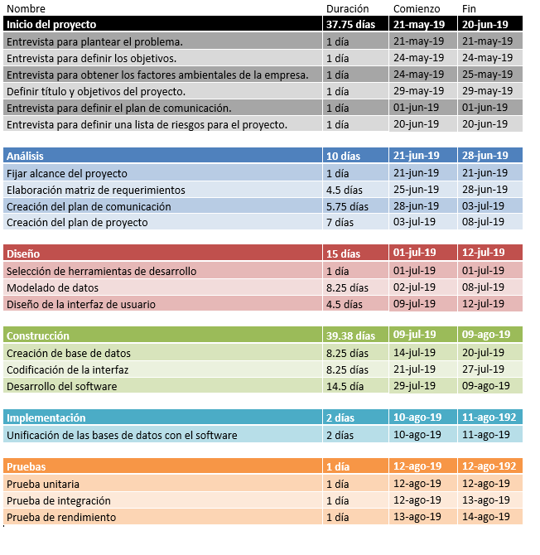

# Gestión de riesgo

## Identificación de riesgos.

|  |  |  |
| --- | --- | --- |
| Riesgos negativos | | |
| Causa | Riesgo | Efecto |
| Corte de electricidad. | Internet se cae. | Imposibilidad de comunicación a través de ese canal, retraso en actividades que utilizan el internet como herramienta. |
| Corte de electricidad | Computadoras de trabajo se apagan inesperadamente. | Pérdida de avance sin guardar. |
| Errores en el hardware. | Fallos en las unidades de almacenamiento de alguno de los miembros del equipo. | Pérdida de información de forma permanente. |
| Errores en el hardware. | Computadora dañada o perdida. | Reajuste de la asignación del trabajo. |
| Limitaciones geográficas. | Imposibilidad de llevar a cabo reuniones de emergencia (no anticipadas). | La emergencia no es solucionada o sólo es parcialmente solucionada. |
| Curva de aprendizaje muy grande. | Desmotivación. | Trabajo deficiente. |
| Curva de aprendizaje muy grande. | Errores de novato. | Más trabajo y más tiempo para solucionar el error. |
| Falta de compromiso. | Incumplimiento del cronograma. | Retraso en la entrega del proyecto. |
| Salud | Enfermedad viral afecta a todo el equipo de trabajo. | Avance ralentizado. |
| Salud | Enfermedad afecta a un miembro en particular. | Los otros miembros asumen sus tareas. |

|  |  |  |
| --- | --- | --- |
| Riesgos Positivos | | |
| Causa | Riesgo | Efecto |
| Cumplimiento de roles y motivación en el equipo. | Terminar el proyecto antes de la fecha preestablecida. | Buena imagen ante el cliente. |

## Análisis de riesgos.

### Análisis cualitativo.

|  |  |
| --- | --- |
|  | Probabilidad |
| 5 Frecuente | Una vez por semana. |
| 4 Moderado | Una vez por mes. |
| 3 Ocasional | Una vez por semestre. |
| 2 Remoto | Una vez por año. |
| 1 Improbable | Una vez por 4 años. |

|  |  |
| --- | --- |
|  | Impacto |
| 5 Catastrófico | De suceder las consecuencias serían catastróficas. |
| 4 Mayor | De suceder tendría altas consecuencias sobre la entidad. |
| 3 Moderado | De presentarse el hecho tendría  medianas consecuencias sobre la entidad o área. |
| 2 Menor | De suceder habría un bajo impacto  sobre la entidad o área. |
| 1 Insignificante | Si llegara a presentarse su impacto  sería mínimo. |

|  |  |  |  |  |
| --- | --- | --- | --- | --- |
| № | Riesgo | Probabilidad | Impacto | Evaluación |
| R1 | Internet se cae. | 4 | 4 | 16 |
| R2 | Computadoras de trabajo se apagan inesperadamente. | 3 | 3 | 9 |
| R3 | Fallos en las unidades de almacenamiento de alguno de los miembros del equipo. | 2 | 4 | 8 |
| R4 | Computadora dañada o perdida. | 1 | 5 | 5 |
| R5 | Imposibilidad de llevar a cabo reuniones de emergencia (no anticipadas). | 5 | 4 | 20 |
| R6 | Desmotivación. | 4 | 3 | 12 |
| R7 | Errores de novato. | 5 | 2 | 10 |
| R8 | Incumplimiento del cronograma. | 4 | 5 | 20 |
| R9 | Enfermedad viral afecta a todo el equipo de trabajo. | 3 | 1 | 3 |
| R10 | Enfermedad afecta a un miembro en particular. | 2 | 3 | 6 |
| R11 | Terminar el proyecto antes de la fecha preestablecida. | 2 | 5 | 10 |

|  |  |  |  |  |  |  |  |
| --- | --- | --- | --- | --- | --- | --- | --- |
|  |  |  |  |  |  |  |  |
|  |  |  |  |  |  |  |  |
| PROBABILIDAD | 5 |  | R7 |  | R5 |  |  |
| 4 |  |  | R6 | R1 | R8 |  |
| 3 | R9 |  | R2 |  |  |  |
| 2 |  |  | R10 | R3 | R11 |  |
| 1 |  |  |  |  | R4 |  |
|  |  | 1 | 2 | 3 | 4 | 5 |  |
|  |  | IMPACTO | | | | |  |

## Respuesta a riesgos (plan de contingencia)

|  |  |  |  |
| --- | --- | --- | --- |
| Causa | Riesgo | Estrategia | Acción |
| Corte de electricidad. | Internet se cae. | Mitigar | Trasladarse a un lugar donde haya energía eléctrica e internet. |
| Corte de electricidad | Computadoras de trabajo se apagan inesperadamente. | Aceptar | Trasladarse a un lugar donde haya energía eléctrica. |
| Errores en el hardware. | Fallos en las unidades de almacenamiento de alguno de los miembros del equipo. | Mitigar | Realizar una reunión para redistribuir los archivos del proyecto. |
| Errores en el hardware. | Computadora dañada o perdida. | Mitigar | Realizar una reunión para redistribuir los archivos del proyecto. |
| Limitaciones geográficas. | Imposibilidad de llevar a cabo reuniones de emergencia (no anticipadas). | Mitigar | Segmentar la reunión y llevarla a cabo utilizando llamadas grupales. |
| Curva de aprendizaje muy grande, exclusión del miembro dentro del equipo. | Desmotivación. | Mitigar |  |
| Curva de aprendizaje muy grande. | Errores de novato. | Mitigar | Citar a una reunión para explicar los temas de dificultad de manera grupal. |
| Falta de compromiso. | Incumplimiento del cronograma. | Mitigar | Multiplicar las horas de trabajo hasta que se solventar el tiempo perdido. |
| Salud | Enfermedad viral afecta a todo el equipo de trabajo. (La Fátima se enferma de gripe y nos la restriega a TODOS). | Aceptar |  |
| Salud | Enfermedad afecta a un miembro en particular. | Aceptar |  |
| Cumplimiento de roles y motivación en el equipo. | Terminar el proyecto antes de la fecha preestablecida. | Aceptar |  |

CAPÍTULO 3

# Estudio de factibilidad

## Factibilidad técnica

### Software

La aplicación es multiplataforma y ha sido probada en Windows, macOS y ubuntu.

1. Sistema operativo Windows: 7,8,10
2. Sistema operativo macOS: 10.13, 10.14.6
3. Sistemas operativo Ubuntu: 16.04, 18.04

### Hardware

1. Requisitos mínimos

* Procesador: Intel Celeron
* Memoria RAM: 2gb
* Disco Duro: 100gb
* Tarjeta de red: -
* Tarjeta de video: -

1. Requisitos recomendados:

* Procesador: Intel Core i3
* Memoria RAM: 4gb
* Disco Duro: 255gb
* Tarjeta de red: -
* Tarjeta de video: -

## Factibilidad económica

### Puntos de función (PF)

#### Cálculo de puntos de función sin ajustar (PFSA)

|  |  |
| --- | --- |
| **Complejidad** | **Requerimientos** |
| EI | El gerente tendrá privilegios de crear usuarios. |
| EI | El gerente tendrá privilegios de modificar usuarios. |
| EI | El gerente tendrá privilegios de eliminar usuarios. |
| EQ | El sistema permitirá a los usuarios autorizados ingresar al área de administración. |
| EI | El sistema deberá permitir insertar pedidos realizados a proveedores. |
| EO | El sistema enviará notificación cuando el pedido esté próximo a entregarse. |
| EI | El sistema permitirá modificar el pedido. |
| EI | El sistema permitirá cancelar el pedido. |
| EO | El sistema generara de forma mensual reporte de facturas asociadas a los pedidos. |
| EI | Al completar el pedido este será registrado de forma automática como una compra. |
| EI | En caso que la entrega sea diferente del pedido, al registrar la compra se permitirá modificar la misma. |
| EO | El sistema generará de forma mensual facturas asociadas a las compras. |
| EI | El sistema deberá permitir registrar una o muchas utilidades de cada producto en inventario. |
| EQ | El sistema deberá permitir filtrar los productos por utilidad, indicación y/o forma farmacéutica. |
| EO | El sistema notificará cuando el producto este próximo a vencerse. |
| EO | El sistema notificara cuando un producto este próximo a quedarse sin unidades. |
| EO | El sistema generara una lista de los productos con restricción que se han vendido. |
| EO | El sistema deberá generar una nómina mensual de pago. |
| EO | El sistema emitirá estados financieros: estado de ganancias y pérdidas. |
| EO | El sistema deberá de permitir el registro del pago de los servicios. |
| EO | El sistema deberá generar reportes diarios de las ventas realizadas. |
| EO | El sistema deberá emitir un histórico de las compras y ventas realizadas. |

|  |  |  |  |  |
| --- | --- | --- | --- | --- |
| **Tipo / Complejidad** | **Baja** | **Media** | **Alta** | **Total** |
| **(EI)** Entrada externa | 9 x 3 PF | 4 PF | 6 PF | 27 |
| **(EO)** Salida externa | 11 x 4 PF | 5 PF | 7 PF | 44 |
| **(EQ)** Consulta externa | 2 x 3 PF | 4 PF | 6 PF | 6 |
| **(ILF)** Archivo lógico interno | 0 x 7 PF | 10 PF | 15 PF | 0 |
| **(EIF)** Archivo de interfaz externo | 0 x 5 PF | 7 PF | 10 PF | 0 |
|  | | | **PFSA** | 77 |

#### Cálculo de puntos de función con ajuste (PFA)

|  |  |
| --- | --- |
| **Factor de ajuste** | **Puntaje** |
| Comunicación de datos | 0 |
| Procesamiento distribuido | 0 |
| Objetivos de rendimiento | 3 |
| Configuración del equipamiento | 0 |
| Tasa de transacciones | 0 |
| Entrada de datos en línea | 0 |
| Interfase con el usuario | 3 |
| Actualización en línea | 0 |
| Procesamiento complejo | 1 |
| Reusabilidad de código | 3 |
| Facilidad de implementación | 1 |
| Facilidad de operación | 0 |
| Instalaciones múltiples | 0 |
| Facilidad de cambios | 3 |
| Factor de ajuste (FA) | 14 |

**PFA** = **PFSA** * [0.65 + (0.01 * **factor de ajuste**)]

**PFSA** =77**, FA** =14

**PFA** = **77** * [0.65 + (0.01 * **14**)]

**PFA** =60.83

#### Estimación de esfuerzo

El esfuerzo que se necesita para desarrollar una aplicación se mide en horas/hombre, meses/hombre o años/hombre. Para calcular este es necesario conocer las horas por punto de función promedio, para ello se ha utilizado una tabla proveída por IFPUG, y se ha tomado el valor correspondiente a las horas promedios para los lenguajes de cuarta generación, debido a que el sistema ha sido desarrollado con java.

|  |  |  |
| --- | --- | --- |
| Lenguaje | Horas PF promedio | Líneas de código por PF |
| Ensamblador | 25 | 300 |
| COBOL | 15 | 100 |
| Lenguajes 4ta generación | 8 | 20 |

H/H = PFA * Horas PF promedio

H/H = 60.83 * 8

H/H = 486.64

#### Estimación de la duración del proyecto

Para el proyecto se estimó que se iban a trabajar 5 horas diarias durante 5 días a la semana, por lo tanto, se obtienen los **días de trabajo (DT)** como el resultado del cociente entre las horas hombre y las horas de trabajo y finalmente se obtienen los **meses de trabajo (MT)** como el resultado del cociente entre los días de trabajo y la cantidad de días estipuladas para el mes:

**Horas de trabajo 🡪** 5 horas diarias

**1 Mes 🡪** 20 días

**Número de desarrolladores** **🡪** 3

**DT** = 486.64 / 5

**DT** = 97.32

**MT** = 97.32 / 20

**MT** = 4.8 🡪5 meses

#### Estimación del presupuesto del proyecto

**Sueldo mensual desarrolladores 🡪** $170

**Costo** = (Desarrolladores * Duración meses * Sueldo mensual)

**Costo** = (3 * 5 * 170)

**Costo** = $2550

### COCOMO II

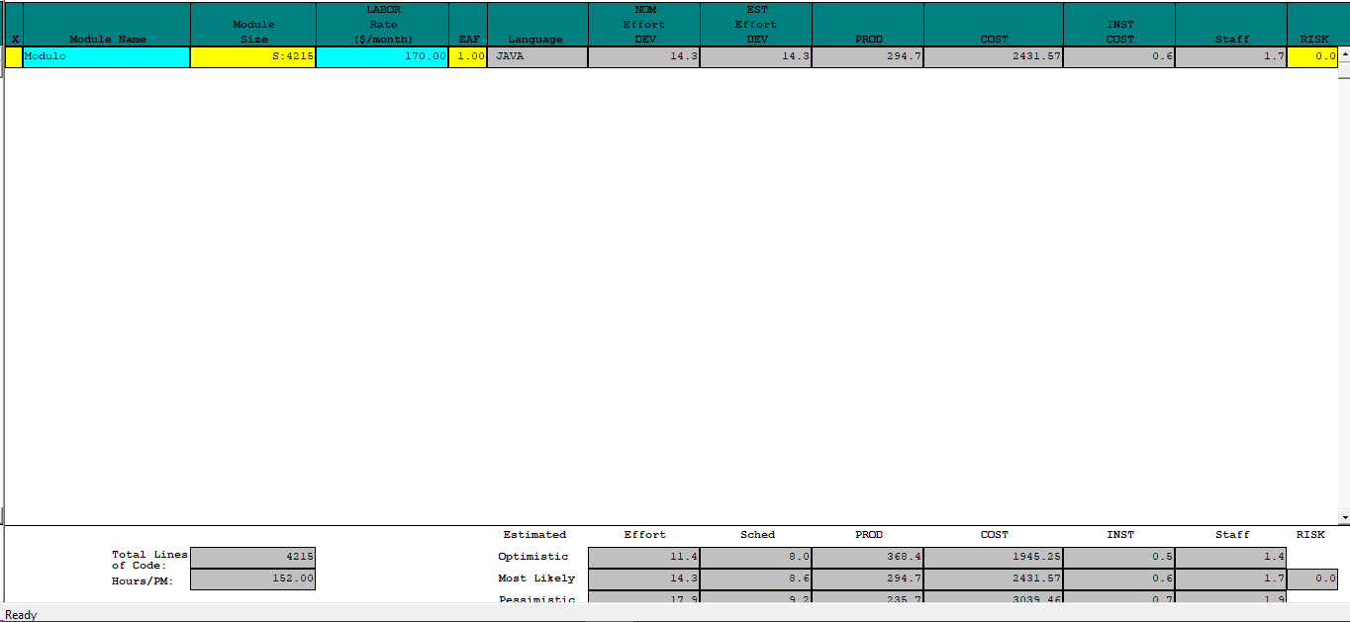

Al ingresar el total de líneas de código y agregando el pago del programador cocomo II es capaz de realizar una estimación de costos de tres maneras las cuales consiste en Optimista, el más aproximado y el pesimista. De esta manera podremos saber los días que podremos tardar en la creación del proyecto, el costo del proyecto y la cantidad de personas para la realización del proyecto.

### Valor actual neto (VAN)

El VAN, o Valor Actual Neto, calcula los flujos de los ingresos y egresos de una empresa, y la inversión que se hace para llevar acabo el proyecto. Si al comparar la cantidad obtenida esta es igual o mayor que la inversión inicial, el proyecto es viable.

El flujo neto se obtiene de restar los flujos de egresos de los flujos de ingresos

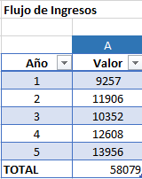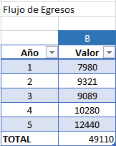 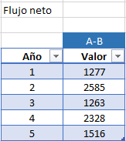

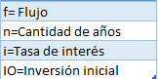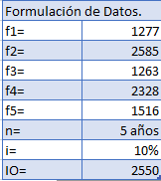

Se aplica la fórmula del VAN

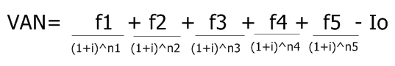

VAN = (1277/ (1+0.10) ˄1) + (2585/ (1+0.10) ˄2) + (1263/ (1+0.10) ˄3) +

(2328/ (1+0.10) ˄4) + (1516/ (1+0.10) ˄5)

VAN = $4,227.56

### Tasa interna de retorno (TIR)

TIR representa el **porcentaje de ganancia o pérdida que se tendrá al realizar una inversión** en un proyecto

En este caso se utilizó la función que proporciona Excel:



Utilizando como parámetros el flujo de caja de los 5 años, y la inversión inicial

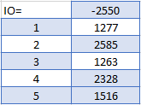

Obteniendo como resultado de TIR



### Retorno de la inversión financiera (ROI)

El **ROI** (**Return On Investment**) o RSI (Retorno sobre la Inversión) es un índice financiero que mide y compara el beneficio o la ganancia obtenida en relación a la inversión realizada.

ROI = (Ganancia – Inversión) / Inversión

ROI = (3500-2550) /2550

ROI = 0.37 ≈ 37%

## Factibilidad operativa

El sistema será una aplicación de escritorio que tendrá un diseño amigable y fácil de entender para un mejor manejo de esta por parte del usuario, donde se podrá dar mantenimiento a la información ya que se contará con una base de datos a la que se le podrán añadir, modificar o eliminar registros dependiendo de la necesidad del usuario, así como también poder acceder a los registros de forma más rápida con un buscador, evitando así un uso inadecuado de la aplicación. También, se podrán generar reportes diarios, semanales o mensuales de la información almacenada.

En cuanto al desarrollo de este proyecto se cuenta con 3 programadores, que se encargarán de:

•    Diseñar la base de datos.

•    Realizar el diseño e interfaz de la aplicación.

•    Conectar la base de datos con la aplicación.

## Factibilidad legal

**CONTRATO DE DESARROLLO DE SISTEMA**

En Managua, a 21 de julio de 2019

**REUNIDOS**

DE UNA PARTE, María Gabriela Castillo Rivas, mayor de edad, con cédula de identidad número 001-240689-0021X y en nombre y representación de Farmacia +Salud, en adelante, el “**CLIENTE**”, domiciliada en Praderas de Sandino del súper el Nica una cuadra y media abajo.

DE OTRA PARTE, Fátima Itzayana Castillo Morales, mayor de edad, soltera, estudiante, nicaragüense con cédula de identidad número 001-130599-1007K, con domicilio en Barrio San Judas, del ceibo dos cuadras abajo y una cuadra al sur. Scarlett Alejandra Sotelo Serrano, mayor de edad, soltera, estudiante, nicaragüense con cédula de identidad número 041-011297-1000D, con domicilio en Jinotepe del Banpro cinco cuadras al sur media cuadra al este. Javier Eduardo Fuentes Tercero, mayor de edad, soltero, estudiante, nicaragüense con cédula de identidad 001-070896-0008W, con domicilio en Barrio Loma linda de la empresa Coperco seis cuadras al sur. Todos ellos en adelante “**PROVEEDOR**”.

El CLIENTE y el PROVEEDOR, en adelante, podrán ser denominadas, individualmente, “**la Parte**” y, conjuntamente, “**las Partes**”, reconociéndose mutuamente capacidad jurídica y de obrar suficiente para la celebración del presente Contrato.

**EXPONEN**

**PRIMERO**: Que el CLIENTE está interesado en la contratación de los servicios de:

a) Desarrollo de sistema para su farmacia.

b) Implementación del sistema.

El CLIENTE está interesado en contratar dichos servicios para agilizar el flujo de trabajo en el área de facturación e inventario.

**SEGUNDO**: Que el PROVEEDOR es un equipo universitario de desarrollo de sistemas informáticos.

**TERCERO**: Que las Partes están interesadas en celebrar un contrato de desarrollo de sistema en virtud del cual el PROVEEDOR desarrolle para el CLIENTE un sistema que incluya:

a) ÁREA DE FACTURACIÓN de la farmacia.

b) ÁREA DE INVENTARIO de la farmacia.

Que las Partes reunidas en la sede social del CLIENTE, acuerdan celebrar el presente contrato de DESARROLLO DE SISTEMA, en adelante, el “**Contrato**”, de acuerdo con las siguientes

**CLÁUSULAS**

**PRIMERA.- OBJETO**

En virtud del Contrato el PROVEEDOR se obliga a desarrollar para CLIENTE el sistema de facturación e inventario*,* en adelante “**el Sistema**”, en los términos y condiciones previstos en el Contrato.

**SEGUNDA. - TÉRMINOS Y CONDICIONES GENERALES Y ESPECÍFICOS DE PRESTACIÓN DE LOS SERVICIOS**

2.1. El Sistema se prestará en los siguientes términos y condiciones generales:

2.1.1. El PROVEEDOR responderá de la calidad del trabajo desarrollado con la diligencia exigible a una empresa experta en la realización de los trabajos objeto del Contrato.

2.1.2. El PROVEEDOR guardará confidencialidad sobre la información que le facilite el CLIENTE en o para la ejecución del Contrato o que por su propia naturaleza deba ser tratada como tal. Se excluye de la categoría de información confidencial toda aquella información que sea divulgada por el CLIENTE, aquella que haya de ser revelada de acuerdo con las leyes o con una resolución judicial o acto de autoridad competente. Este deber se mantendrá durante un plazo de dos años a contar desde la finalización del servicio.

2.1.3. En el caso de que la prestación del Sistema suponga la necesidad de acceder a datos de carácter personal, el PROVEEDOR, como encargado del tratamiento, queda obligado al cumplimiento de la Ley no. 789, de 21 de marzo del 2012, de Protección de Datos de Personales.

El PROVEEDOR responderá, por tanto, de las infracciones en que pudiera incurrir en el caso de que destine los datos personales a otra finalidad, los comunique a un tercero, o en general, los utilice de forma irregular, así como cuando no adopte las medidas correspondientes para el almacenamiento y custodia de los mismos. A tal efecto, se obliga a indemnizar al CLIENTE, por cualesquiera daños y perjuicios que sufra directamente, o por toda reclamación, acción o procedimiento, que traiga su causa de un incumplimiento o cumplimiento defectuoso por parte del PROVEEDOR de lo dispuesto tanto en el Contrato.

El PROVEEDOR deberá adoptar las medidas de índole técnica y organizativas necesarias que garanticen la seguridad de los datos de carácter personal y eviten su alteración, pérdida, tratamiento o acceso no autorizado, habida cuenta del estado de la tecnología, la naturaleza de los datos almacenados y los riesgos a que están expuestos, ya provengan de la acción humana o del medio físico o natural.

2.1.4. El PROVEEDOR responderá de la corrección y precisión de los documentos que aporte al CLIENTE en ejecución del Contrato y avisará sin dilación al CLIENTE cuando detecte un error para que pueda adoptar las medidas y acciones correctoras que estime oportunas.

2.1.5. El PROVEEDOR responderá de los daños y perjuicios que se deriven para el CLIENTE y de las reclamaciones que pueda realizar un tercero, y que tengan su causa directa en errores del PROVEEDOR, o de su personal, en la ejecución del Contrato o que deriven de la falta de diligencia referida anteriormente.

2.2 El PROVEEDOR presentará el Sistema en los siguientes términos y condiciones específicos:

a) ÁREA DE FACTURACIÓN de la farmacia:

Incluye ventas, compras, proveedores, nómina y pago de servicios.

b) ÁREA DE INVENTARIO de la farmacia:

Productos.

2.2.1. EL PROVEEDOR debe de hacer uso de tecnologías de uso libre.

2.2.2. De ser necesario la utilización de tecnologías de pago, el coste de cualquier software, licencia y/o framework que el PROVEEDOR requiera será por cuenta del CLIENTE.

2.2.3. En ningún caso el PROVEEDOR mantendrá, instalará o configurará software sin las licencias y permisos debidos. El PROVEEDOR garantiza al cliente que todo el software que se instale en los equipos del cliente o aquel que sea usado para implementar sus funciones, es original, y no vulnera ninguna ley, derecho o interés de tercero alguno, en especial los referidos a propiedad industrial e intelectual, y que cuenta con las correspondientes licencias de uso.

**TERCERA. - DURACIÓN DEL CONTRATO**

El plazo de duración del presente Contrato es de 8 mesesa partir de la fecha referida en el encabezamiento del Contrato. El Contrato podrá ser prorrogado expresamente y por escrito.

**CUARTA. - ACUERDO DE NIVEL DE SERVICIO**

4.1 Las averías o el mal funcionamiento del Sistema se comunicarán al PROVEEDOR en su domicilio a través de llamada telefónica o correo electrónico.

**QUINTA. - MODIFICACIÓN**

Las Partes podrán modificar el contrato de mutuo acuerdo y por escrito.

**SEXTA. - RESOLUCIÓN**

Las Partes podrán resolver el Contrato, con derecho a la indemnización de daños y perjuicios causados, en caso de incumplimiento de las obligaciones establecidas en el mismo.

**SÉPTIMA. - NOTIFICACIONES**

Las notificaciones que se realicen las Partes deberán realizarse por correo con acuse de recibo *[o cualquier otro medio fehaciente que acuerden las Partes]* a las siguientes direcciones:

• CLIENTE ([gabriela_castillo289@hotmail.com](mailto:gabriela_castillo289@hotmail.com) ).

• PROVEEDOR ([fatimacastillo1599@gmail.com](mailto:fatimacastillo1599@gmail.com), [javierfuentes286.jf@gmail.com](mailto:javierfuentes286.jf@gmail.com), [ssoteloserrano@gmail.com](mailto:ssoteloserrano@gmail.com))

CAPÍTULO 4: Presentación del prototipo

# Diseño

## Casos de uso

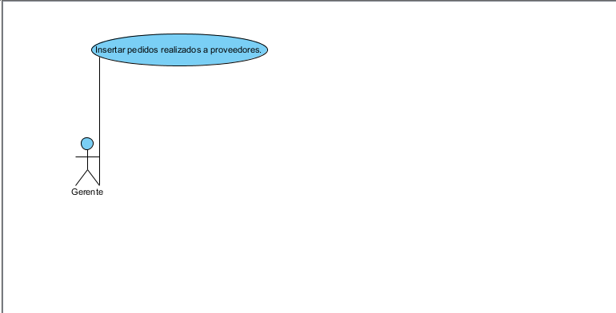

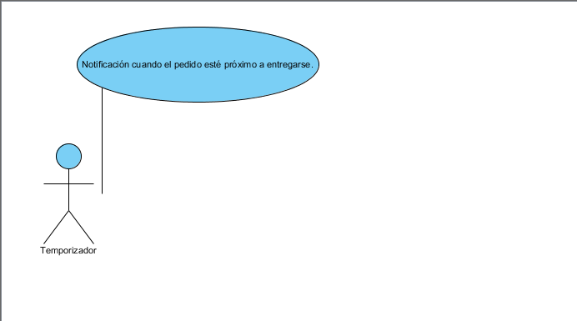

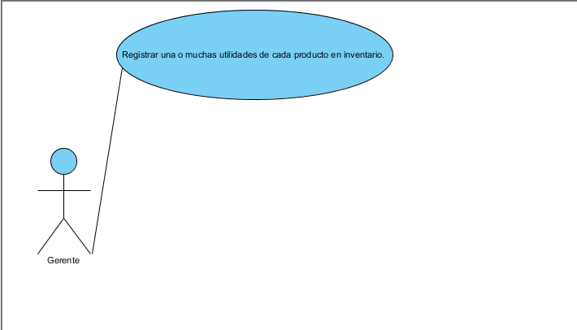

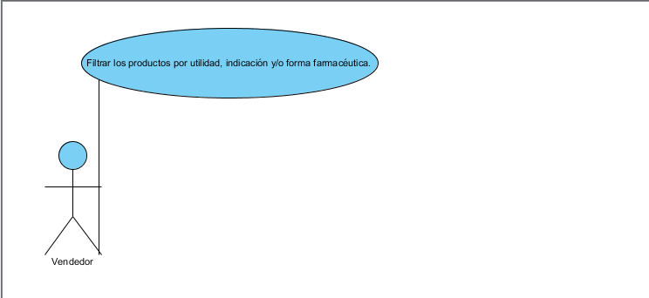

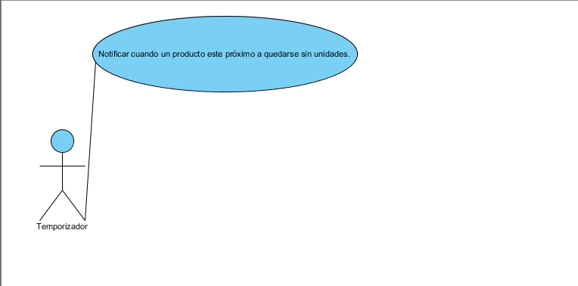

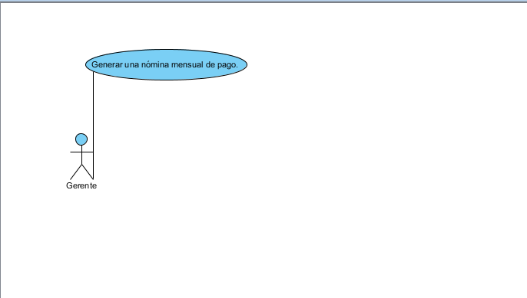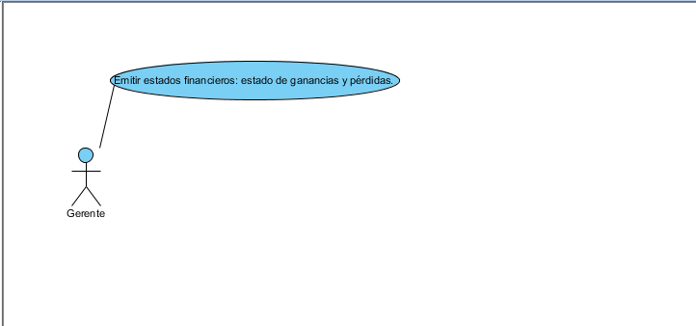

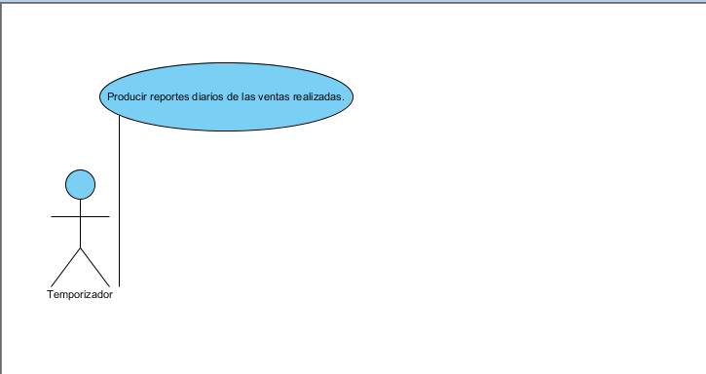

## Diagrama: Modelo relacional

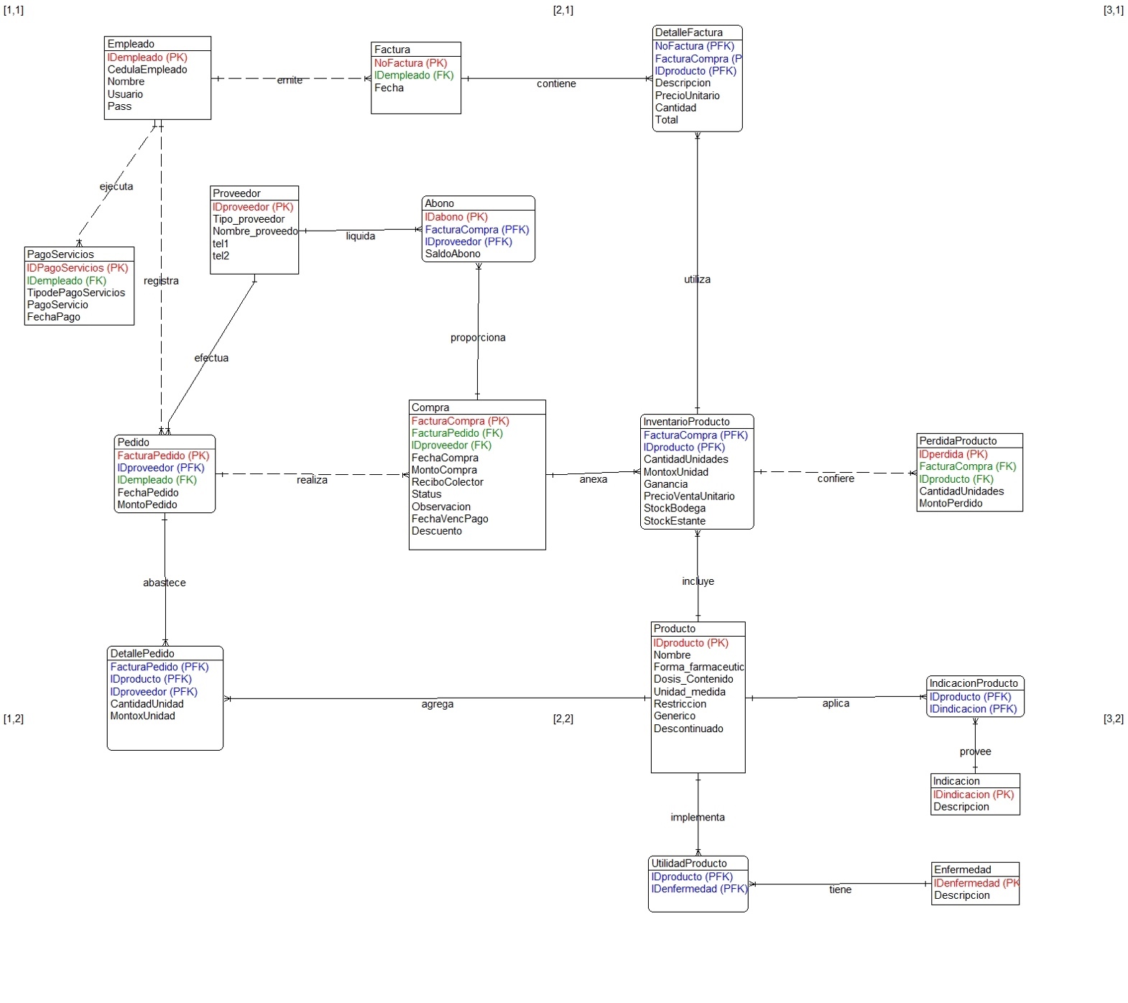

# Estructura del código

El código del sistema está basado en la arquitectura de 3 capas (MVC), por lo tanto, se ha procedido a separar todos los archivos correspondientes a cada capa en distintos paquetes.

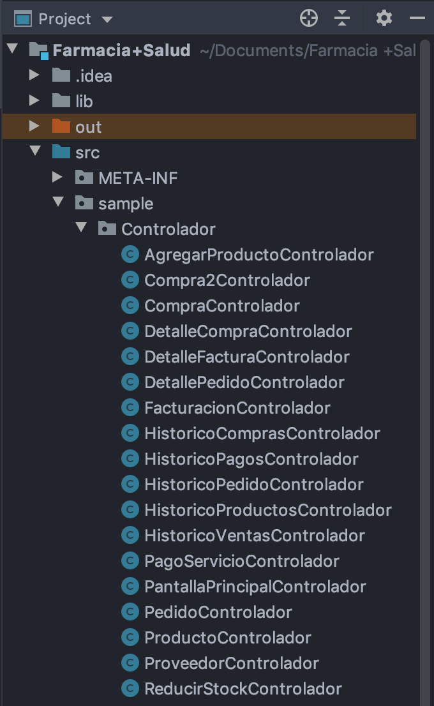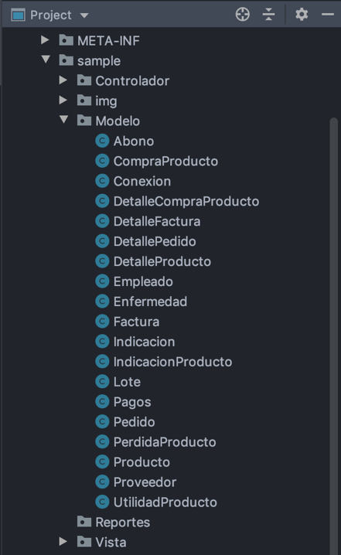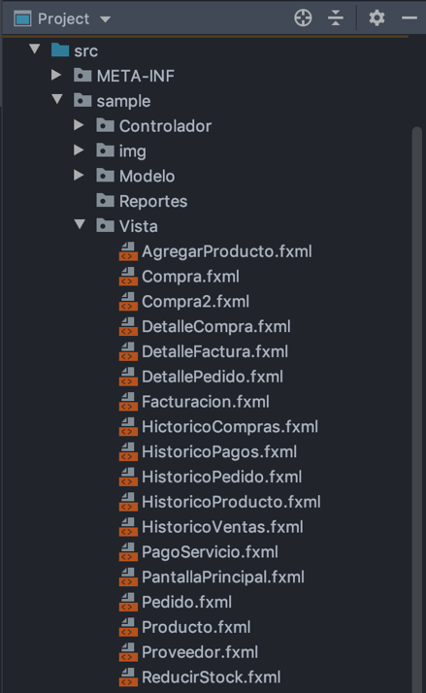

La estructura general que sigue cada archivo es la siguiente:

En el controlador se llaman elementos del modelo y de la vista, en es este punto se “fusionan”.

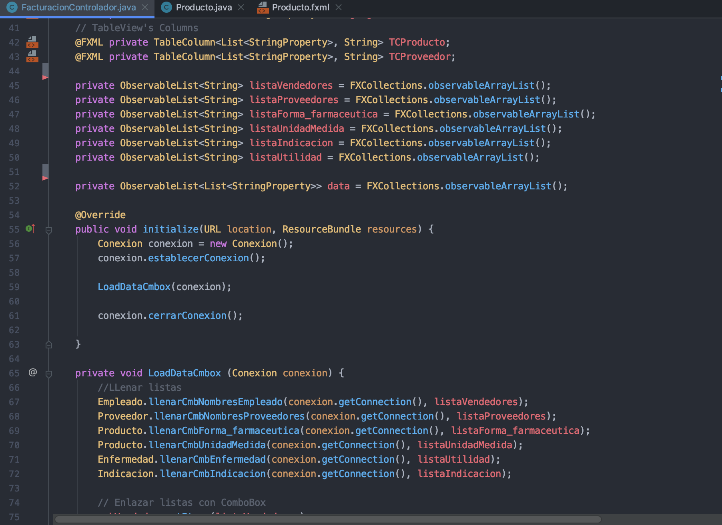

En las clases modelo es donde se llaman los procedimientos almacenados de la base de datos.

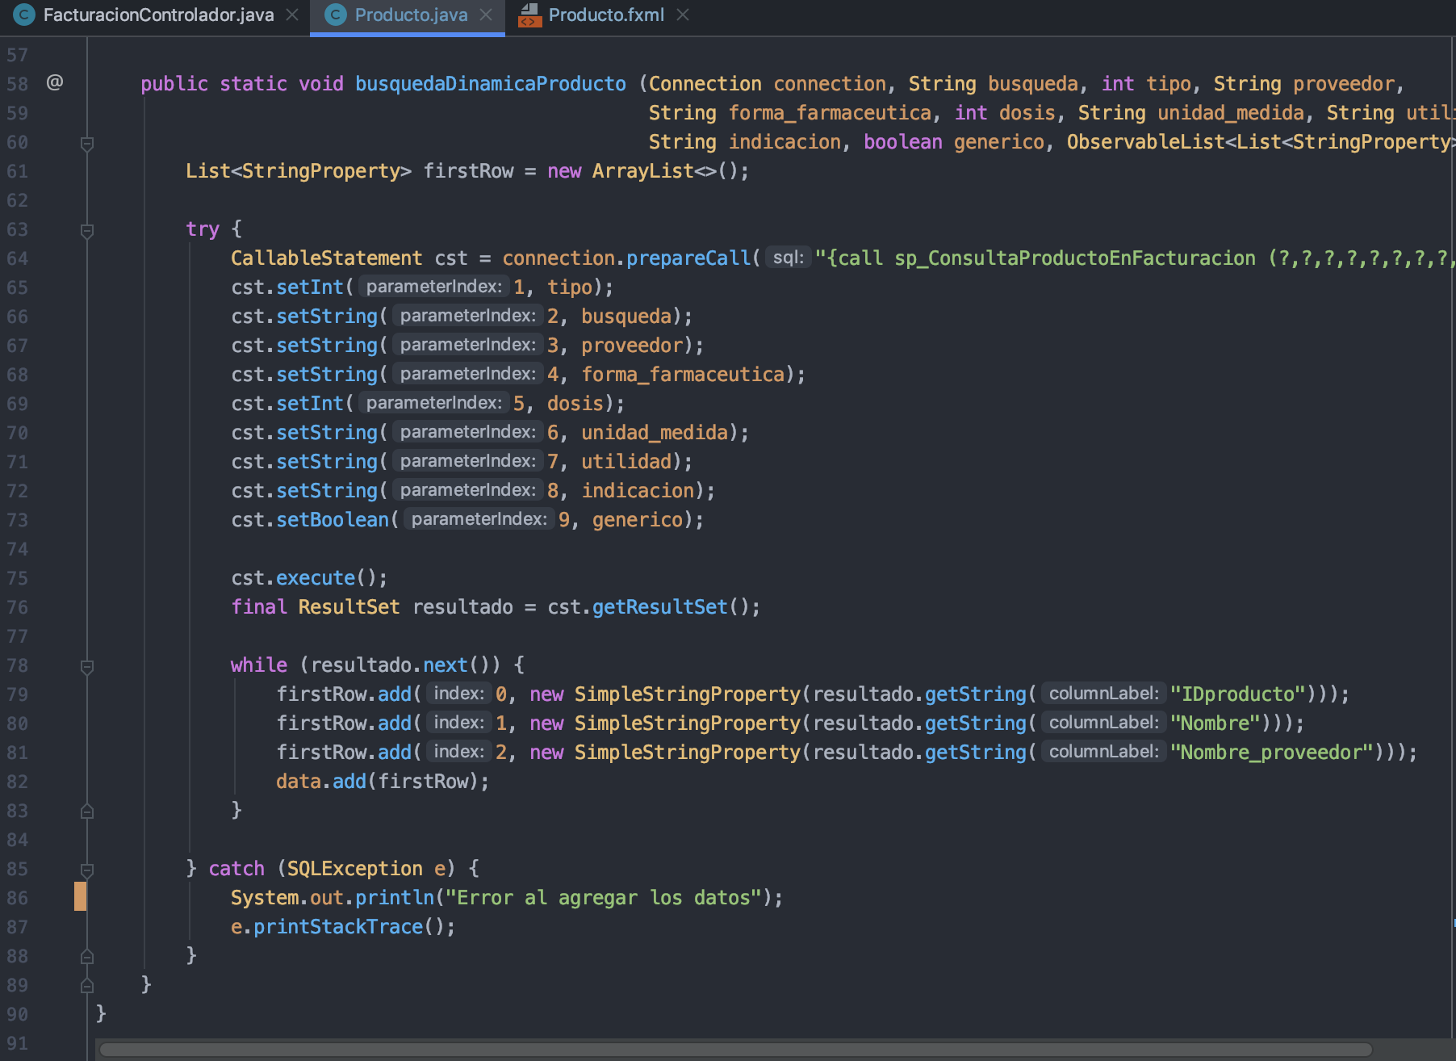

Los archivos fxml corresponden a las vistas, en ellos se encuentran los elementos que componen la GUI de la aplicación.

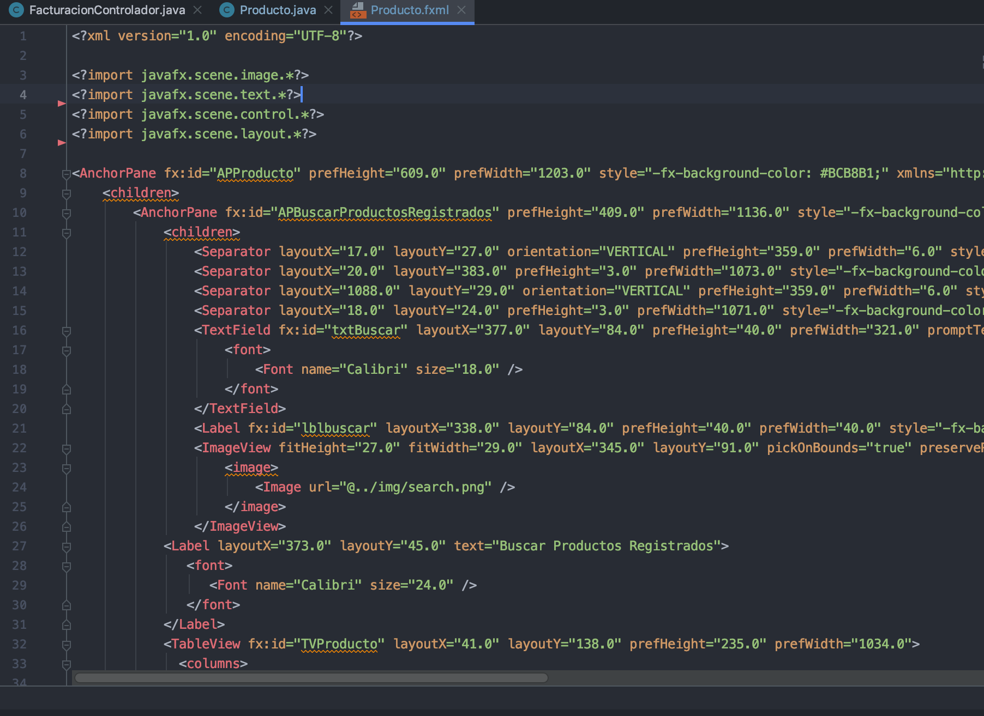

# Conclusiones

El desarrollo de este proyecto permitió identificar los problemas presentes en la Farmacia +Salud, determinando que, principalmente estos problemas son referentes a una ejecución ineficiente de los procesos contables, lo que propicia que se de una baja productividad. Así pues, teniendo en cuenta los problemas encontrados, se prosiguió a recopilar la información necesaria para sentar las bases de un sistema propuesto como una solución a lo antes mencionado, esta información se obtuvo a través de encuestas, entrevistas y observación que tras su análisis se transformó en requerimientos funcionales y no funcionales.

Se comenzó el desarrollo del sistema respaldado bajo la gestión del proyecto lo que implicó el desarrollo de un análisis de riesgos, análisis de costo y beneficios, identificación de actividades y su estructuración en forma de cronograma, especialmente se llevó a cabo un estudio de factibilidad, lo que por ejemplo implica la determinación del costo del proyecto, elemento de gran interés y en primera instancia fundamental para determinar la viabilidad del proyecto, que en este caso se puede considerar como viable en el caso de llevarse a cabo en su totalidad por una menor cantidad de desarrolles implicados para reducir costos.

Tras la obtención de los resultados expresados anteriormente se puede concluir que, todos los datos obtenidos para su posterior análisis que están reflejados en este documento fueron fundamentales para desarrollar un primer prototipo de sistema que esté dirigido a solucionar los problemas durante se dan los procesos contables en la farmacia.

# Recomendaciones

Al momento de continuar el presente proyecto se recomienda aprovechar el material ya desarrollado para guiar un posible escalamiento del proyecto especialmente a tecnología web, para ello incluir nuevos requerimientos y estos a su vez recopilarlos utilizando mucho el método de observación.

# Anexos

## Evidencias

### Entrevistas

1. ¿Cuántas personas laboran en su empresa?

Trabajan 3 personas

* 1. Gabriela Castillo: administración, realizar los pedidos, control de pagos, atención al cliente, venta de productos.
  2. Isis Guadamuz: se encarga de la venta y atención al cliente.
  3. Francisco Silva: Atención al cliente, ventas.

1. ¿Qué áreas de la empresa desea desarrollar con el sistema?
   1. Controles de pago de productos.
   2. Ventas diarias.
   3. Ventas mensuales.
   4. Control de inventario.
2. ¿Cómo realizan los pedidos?

El pedido se realiza en base a la rotación del producto, es decir el producto que dependiendo de la época se va vendiendo más.

1. Actualmente, ¿cómo realizan el control de venta?

El control de ventas se realiza a mano en el día, y diario tienen una tabla en Excel con la que se ve diario y al final de mes se suma.

1. Actualmente, ¿cómo realizan el control de compra?

Se guardan las facturas en una carpeta de las compras realizadas, y el numero con el monto de la factura se van guardando en Excel.

1. ¿Cuál es el porcentaje que se le aplica a los productos para venderlos?

El 30%, depende del producto se sube un poco más.

1. ¿De quién reciben los productos?

De laboratorios y distribuidoras.

1. ¿Cuánto tiempo tarda en llegar el pedido?

Se recibe al día siguiente, a veces el mismo día y las distribuidoras que son a los 3 días.

1. ¿Cómo es la forma de pago a los proveedores?

Abonos semanales, en efectivo.

1. ¿Cuál es el proceso que siguen con los productos de venta restringida?

Si el cliente busca un producto con receta, se le pide la receta, se le entrega el producto y la receta se la guarda para ser entregada a la regente que pasa por la farmacia y ella realiza un control mensual.

1. ¿Cada cuánto realizan pedidos?

Últimamente, una vez al mes. Depende de la rotación del producto se realiza el pedido. Cuando ya queda al menos 1 producto ejemplo: Una caja de 100 a la mitad, un jarabe para que este pueda ser vendido y no se lo queden por mucho tiempo

1. ¿Cuál es el proceso de devolución de productos?

Depende de la política de la empresa, se tiene que devolver 3 meses antes del vencimiento, o en el mismo mes. Si es paquetes de pastillas se tiene que devolver la caja completa, el laboratorio hace una hoja de soporte de devolución de productos que se queda el laboratorio y la dueña de la farmacia. Y si está dañado, se le comunica a la empresa y le pueden hacer una nota de crédito (bajan el monto a la factura, o lo cambian por otro del mismo).

1. ¿Aplican descuentos?

No, pero si el laboratorio a nosotros, entre mayor cantidad de productos mayor será el descuento.

1. ¿Qué es un producto genérico y como se realiza la venta de este?

El producto genérico es cuando no tiene una marca y se le llama por su componente, este es más económico. Al cliente se le vende y se le dice que es lo mismo pero que el nombre es lo que varía.

1. ¿Qué inconvenientes han tenido con su sistema actual?

Hemos olvidado anotar productos durante la venta, se dañó la computadora donde teníamos el Excel.

## Diccionario de datos

|  |
| --- |
| Empleado |
| Llave | Nombre | Tipo | Descripción |
| PK | IDempleado | Numérico | Almacena código del empleado. |
|  | CedulaEmpleado | Texto | Almacena la cédula del empleado. |
|  | Nombre | Texto | Almacena el nombre del empleado. |
|  | Usuario | Texto | Almacena el usuario del empleado. |
|  | Pass | Texto | Almacena la contraseña del usuario. |

|  |
| --- |
| Abono |
| Llave | Nombre | Tipo | Descripción |
| PK | IDabono | Numérico | Almacena código del abono. |
| FK | FacturaCompra | Numérico | Almacena código de la factura de compra para la que se van a hacer el/los abonos. |
| FK | IDproveedor | Numérico | Almacena el nombre del proveedor al que se le van a dar el/los abonos. |
|  | SaldoAbono | Texto | Almacena la cantidad abonada. |
|  | Fecha | Fecha/hora | Almacena la fecha en la que se realizó el abono. |

|  |
| --- |
| Producto |
| Llave | Nombre | Tipo | Descripción |
| PK | IDproducto | Numérico | Almacena código del producto. |
|  | Nombre | Texto | Almacena el nombre del producto. |
|  | Forma_farmaceutica | Texto | Almacena la forma farmacéutica por e.j. Tabletas, jarabe, spray… |
|  | Dosis_Contenido | Numérico | Almacena la dosis del producto. |
|  | Unidad_medida | Texto | Almacena la unidad de medida. |
|  | Restriccion | Booleano | Indica si el producto es de venta restringida. |
|  | Generico | Booleano | Indica si el producto es genérico. |
|  | Descontinuado | Booleano | Indica si el producto está descontinuado. |

|  |
| --- |
| Proveedor |
| Llave | Nombre | Tipo | Descripción |
| PK | IDproveedor | Numérico | Almacena código del proveedor. |
|  | Tipo_proveedor | Texto | Almacena el tipo de proveedor, por ejemplo: laboratorio, distribuidor. |
|  | Nombre_proveedor | Texto | Almacena el nombre del proveedor. |
|  | tel1 | Texto | Almacena teléfono del proveedor. |
|  | tel2 | Texto | Almacena teléfono del proveedor. |

|  |
| --- |
| Compra |
| Llave | Nombre | Tipo | Descripción |
| PK | FacturaCompra | Numérico | Almacena código de la compra. |
| FK | IDproveedor | Numérico | Almacena el código del proveedor al que se le ha hecho la compra. |
| FK | FacturaPedido | Numérico | Almacena el número de factura de pedido a la que corresponde la compra. |
|  | FechaCompra | Fecha/hora | Almacena la fecha de compra. |
|  | MontoCompra | Numérico | Almacena el total por la compra. |
|  | ReciboColector | Texto | Almacena el recibo del colector. |
|  | Status | Texto | Almacena un status que puede ser “Credito” o “Contado” |
|  | Observacion | Texto | Almacena cualquier observación al momento de comprar. |
|  | FechaVencPago | Fecha/hora | Almacena la fecha de vencimiento de pago (en caso de tener status al crédito) |
|  | Descuento | Numérico | Almacena el valor de descuento (si no hay es 0) |

|  |
| --- |
| Factura |
| Llave | Nombre | Tipo | Descripción |
| PK | NoFactura | Numérico | Almacena código de la factura. |
| FK | IDempleado | Numérico | Almacena el código del empleado. |
|  | Fecha | Fecha/hora | Almacena la fecha de facturación. |

|  |
| --- |
| DetalleFactura |
| Llave | Nombre | Tipo | Descripción |
| PK | NoFactura | Numérico | Almacena código de la factura. |
| FK | FacturaCompra | Numérico | Almacena el código de la compra del inventario del que se obtiene el producto que va a ser vendido. |
| FK | IDproducto | Numérico | Almacena el código del producto. |
|  | Descripcion | Texto | Almacena el nombre del producto. |
|  | PrecioUnitario | Numérico | Almacena el precio unitario del producto. |
|  | Cantidad | Numérico | Almacena la cantidad unitaria del producto. |
|  | Total | Numérico | Almacena el total unitario del producto. |

|  |
| --- |
| Enfermedad |
| Llave | Nombre | Tipo | Descripción |
| PK | IDenfermedad | Numérico | Almacena código de la enfermedad. |
|  | Descripcion | Texto | Almacena el nombre de la enfermedad. |

|  |
| --- |
| UtilidadProducto |
| Llave | Nombre | Tipo | Descripción |
| PK | IDproducto | Numérico | Almacena código del producto. |
|  | IDenfermedad | Numérico | Almacena código de la enfermedad. |

|  |
| --- |
| Indicacion |
| Llave | Nombre | Tipo | Descripción |
| PK | IDindicacion | Numérico | Almacena código de la indicación. |
|  | Descripcion | Texto | Almacena el nombre de la indicación para el producto. |

|  |
| --- |
| IndicacionProducto |
| Llave | Nombre | Tipo | Descripción |
| PK | IDproducto | Numérico | Almacena código del producto. |
|  | IDindicacion | Numérico | Almacena código de la indicación. |

|  |
| --- |
| Pagos |
| Llave | Nombre | Tipo | Descripción |
| PK | IDPagos | Numérico | Almacena código de los pagos. |
| FK | IDempleado | Numérico | Almacena el código del empleado. |
|  | TipoPago | Texto | Almacena el nombre del pago, por ejemplo: agua, luz… |
|  | MontoPago | Numérico | Almacena el monto del pago. |
|  | FechaPago | Fecha/hora | Almacena la fecha del pago. |

|  |
| --- |
| Pedido |
| Llave | Nombre | Tipo | Descripción |
| PK | FacturaPedido | Numérico | Almacena código del pedido. |
| FK | IDproveedor | Numérico | Almacena el código del proveedor al que se le realizó el pedido. |
| FK | IDempleado | Numérico | Almacena el código del empleado. |
|  | FechaPedido | Numérico | Almacena la fecha en la que se realizó el pedido. |
|  | MontoPedido | Numérico | Almacena el monto del pedido. |

## Manual técnico

### Login

La primera pantalla que se mostrará tras el inicio de ejecución del programa es la de login, en la cual se puede ingresar sólo si se tienen credenciales válidas, estas credenciales pueden ser creadas y/o modificadas por el administrador. Existe la opción de recuperar la contraseña la cual está diseñada exclusivamente para el administrador.

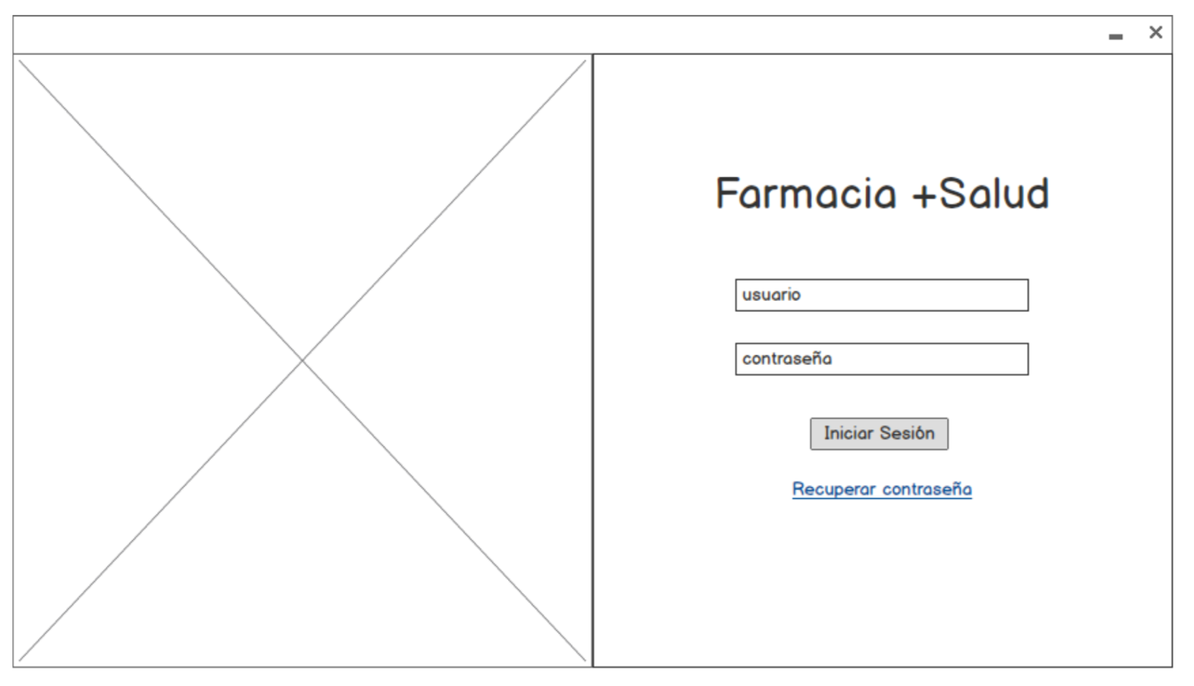

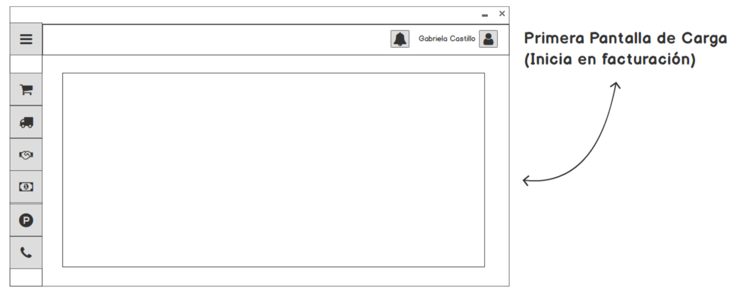

### Notificaciones y acceso a configuración

Si se da click sobre el ícono ubicado a la derecha del nombre del usuario que ha ingresado al sistema (en el ejemplo, Gabriela Castillo) entonces se despliega un menú en el que se muestra el rol del usuario y dos botones: configuración y cerrar sesión.

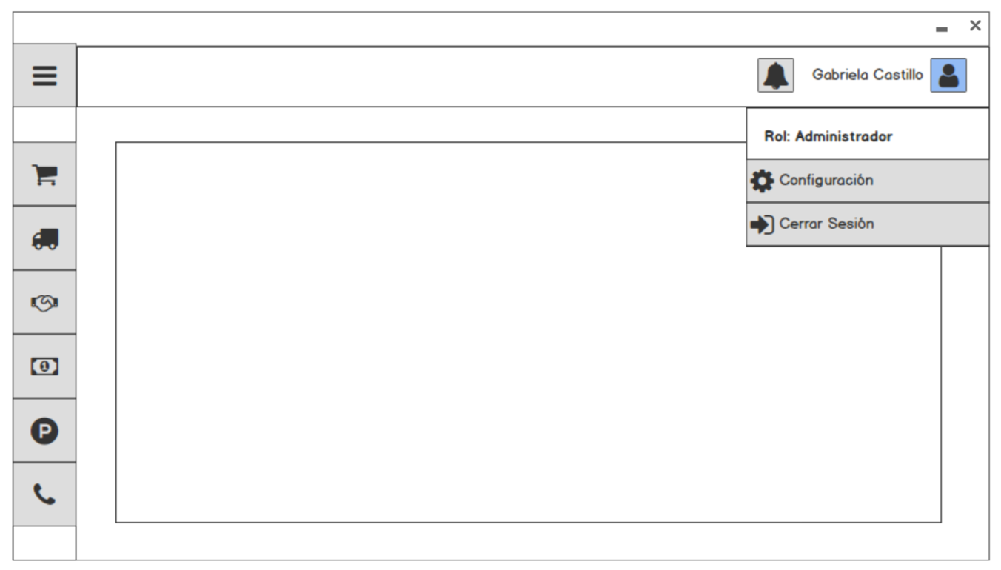

Si se da click sobre el ícono ubicado a la izquierda del nombre del usuario que ha ingresado al sistema (en el ejemplo, Gabriela Castillo) entonces se despliega un menú en el que se muestran las notificaciones que pueden ser de dos tipos: para indicar que quedan pocas unidades en stock y/o para avisar acerca de una fecha de entrega de un proveedor.

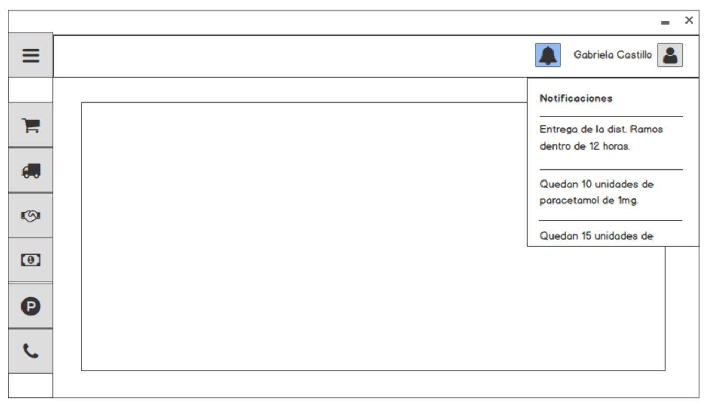

### Facturación

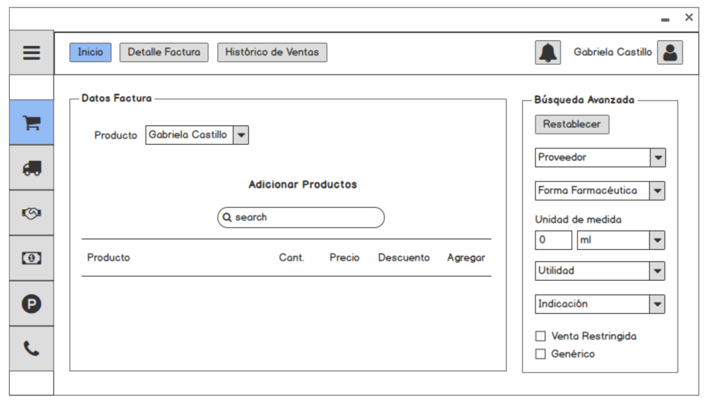

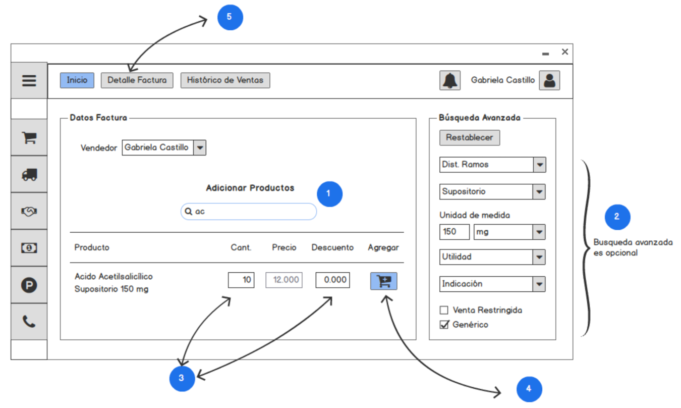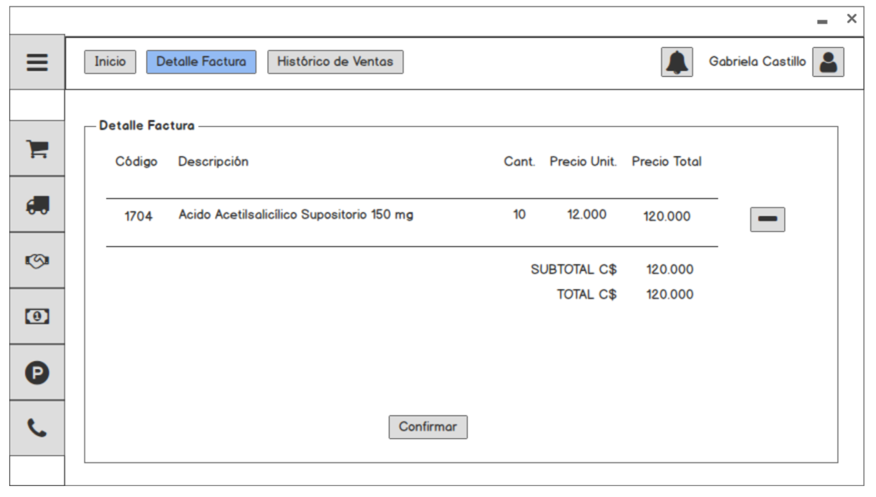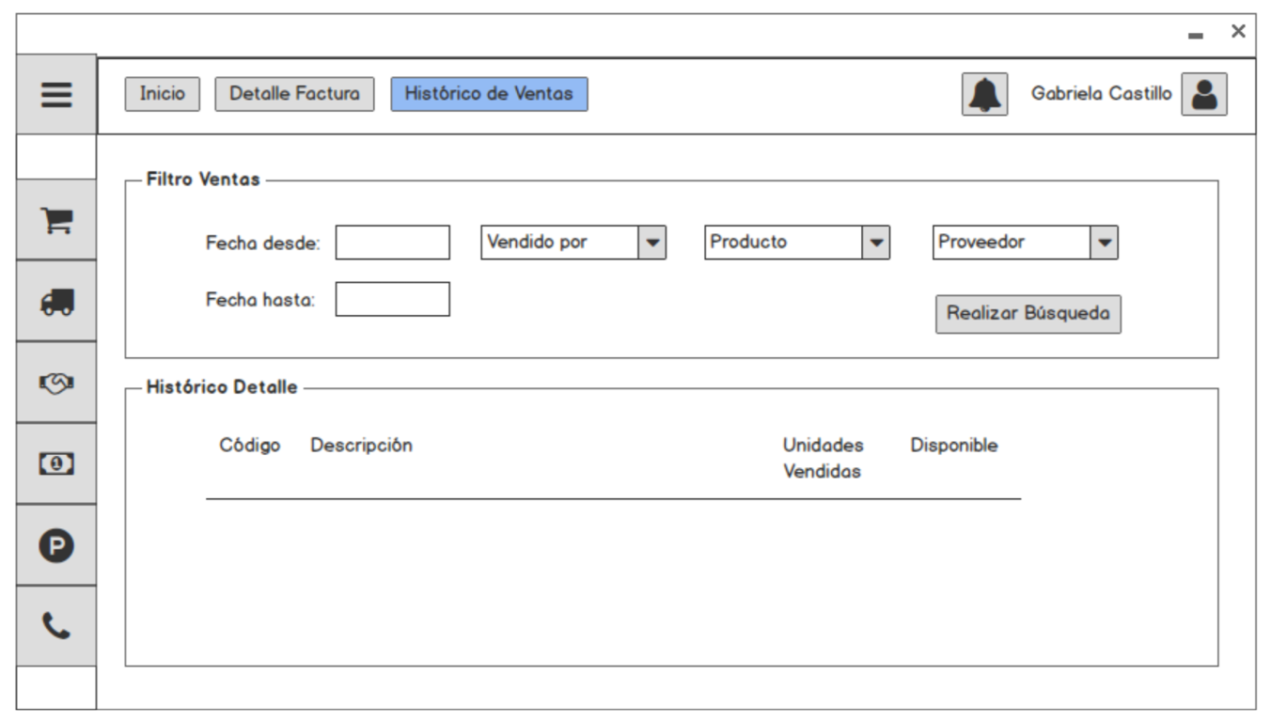

### Pedidos

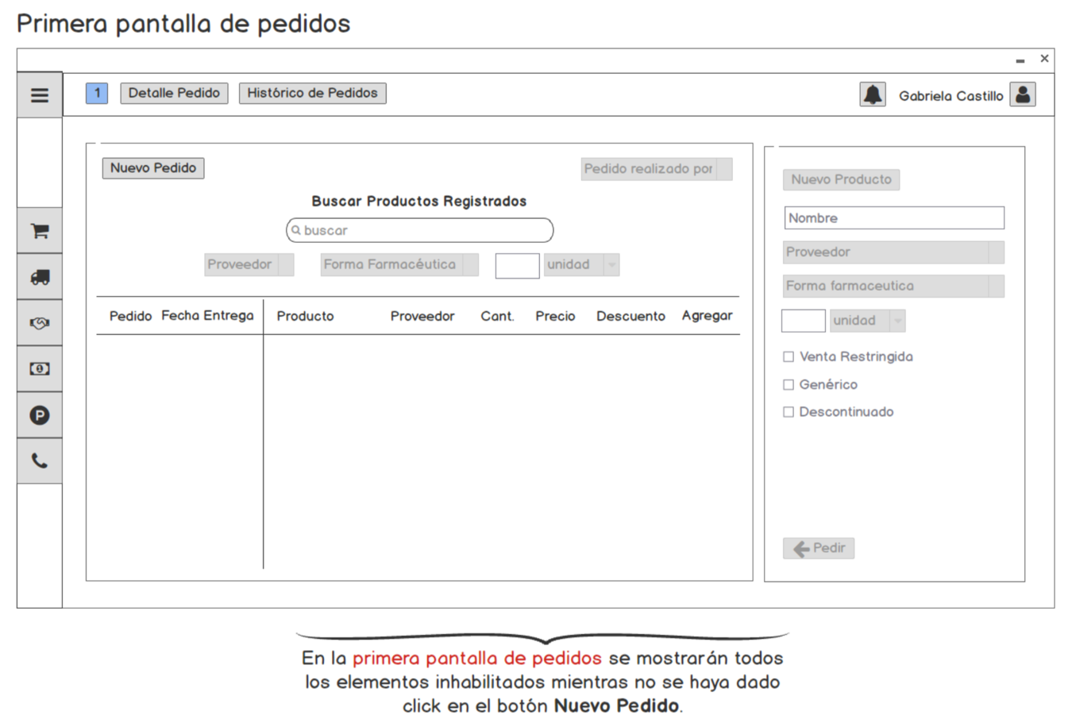

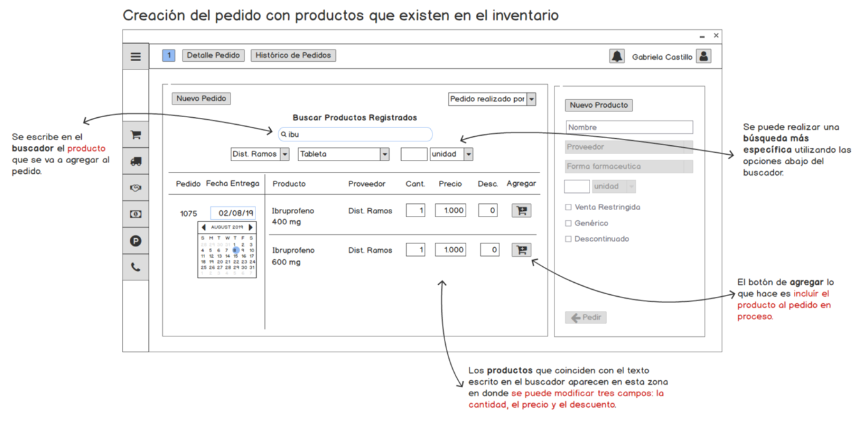

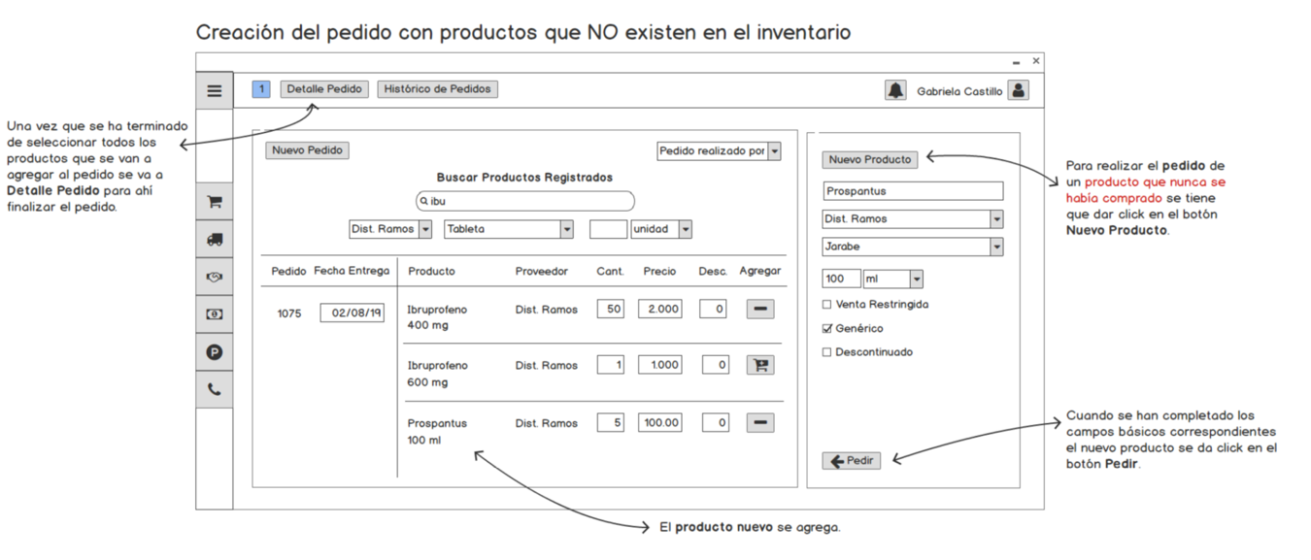

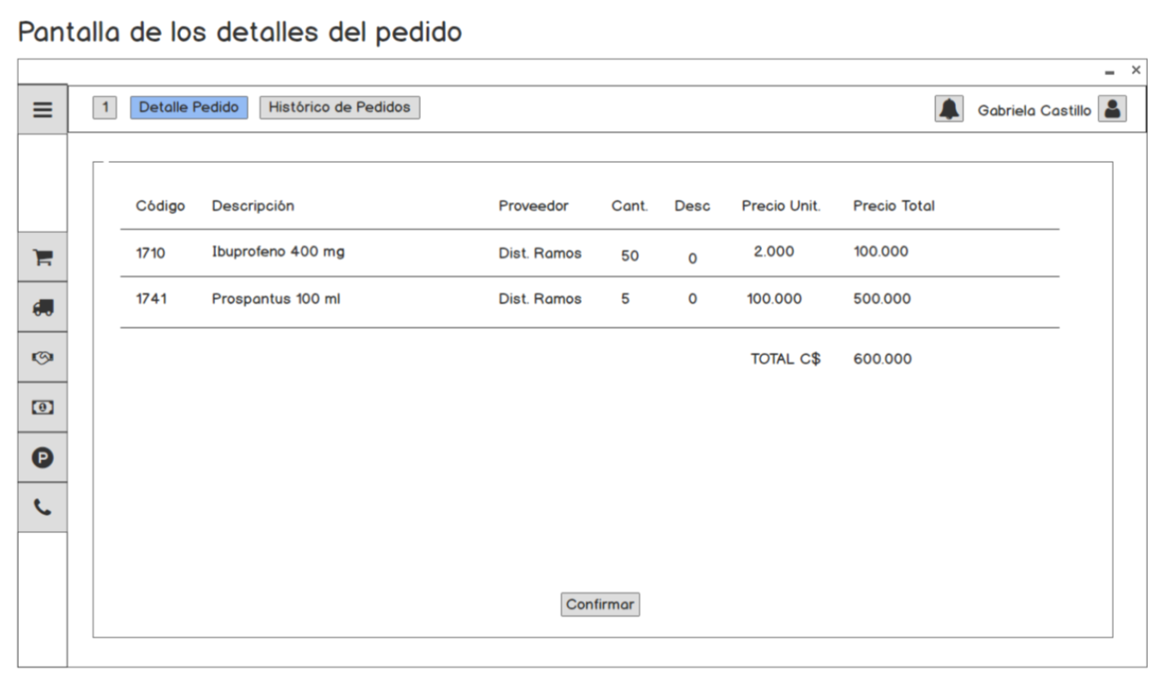

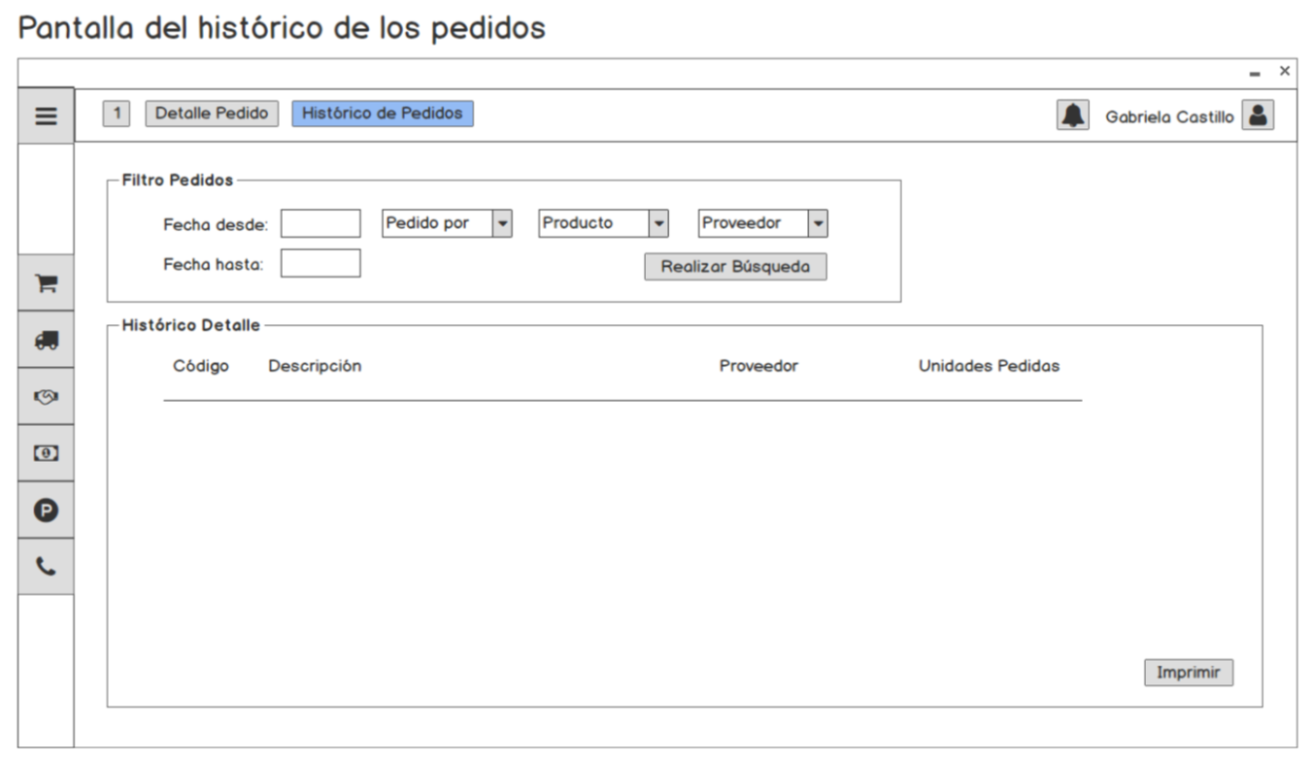

### Proveedores

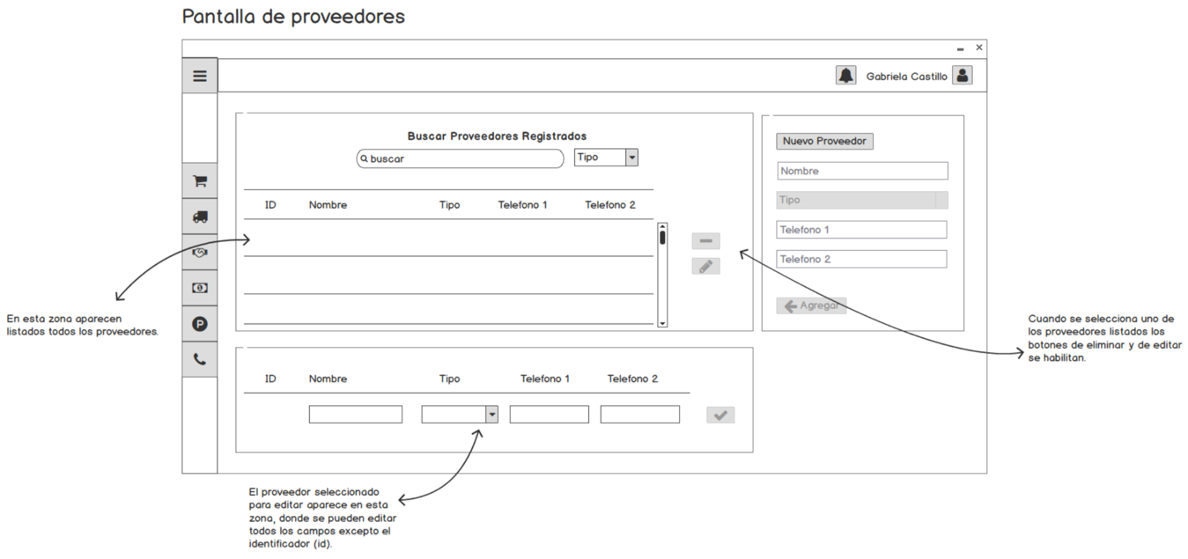

### Pagos

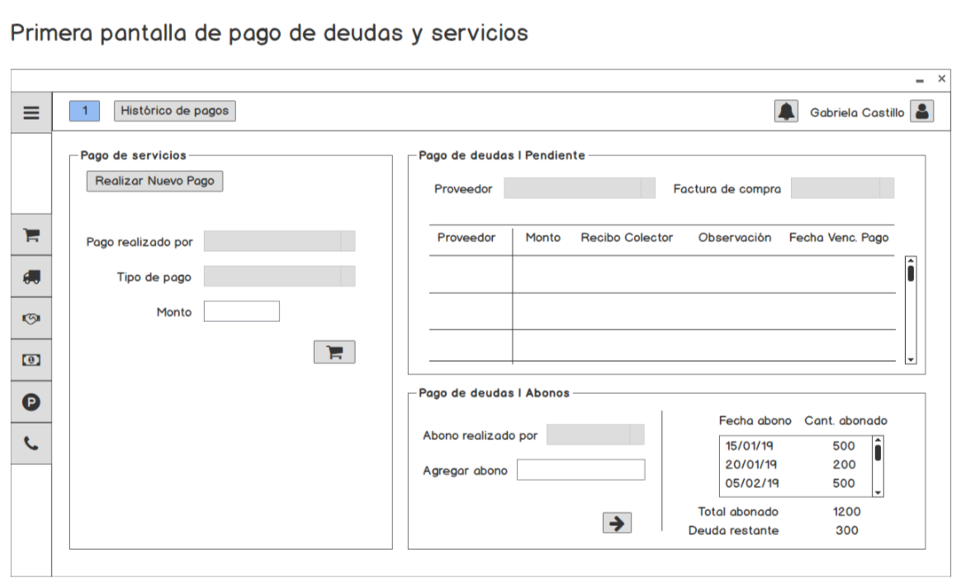

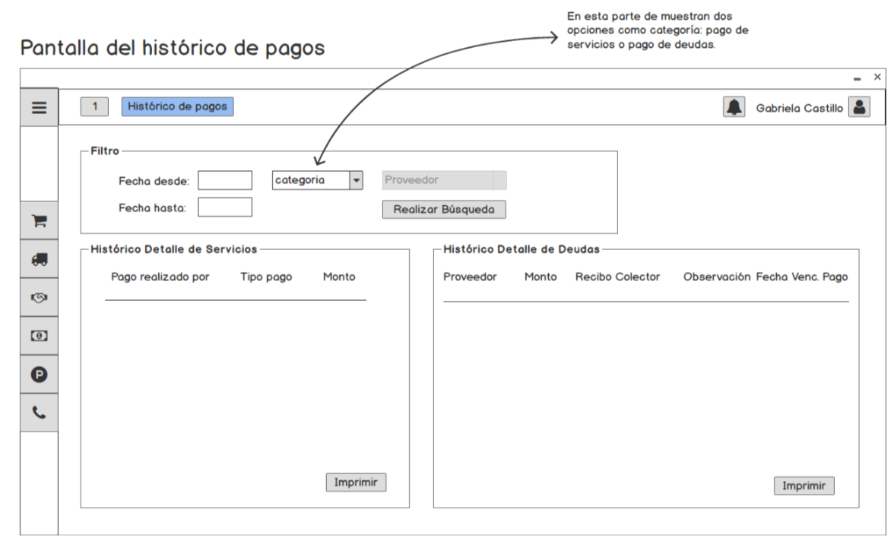

### Productos

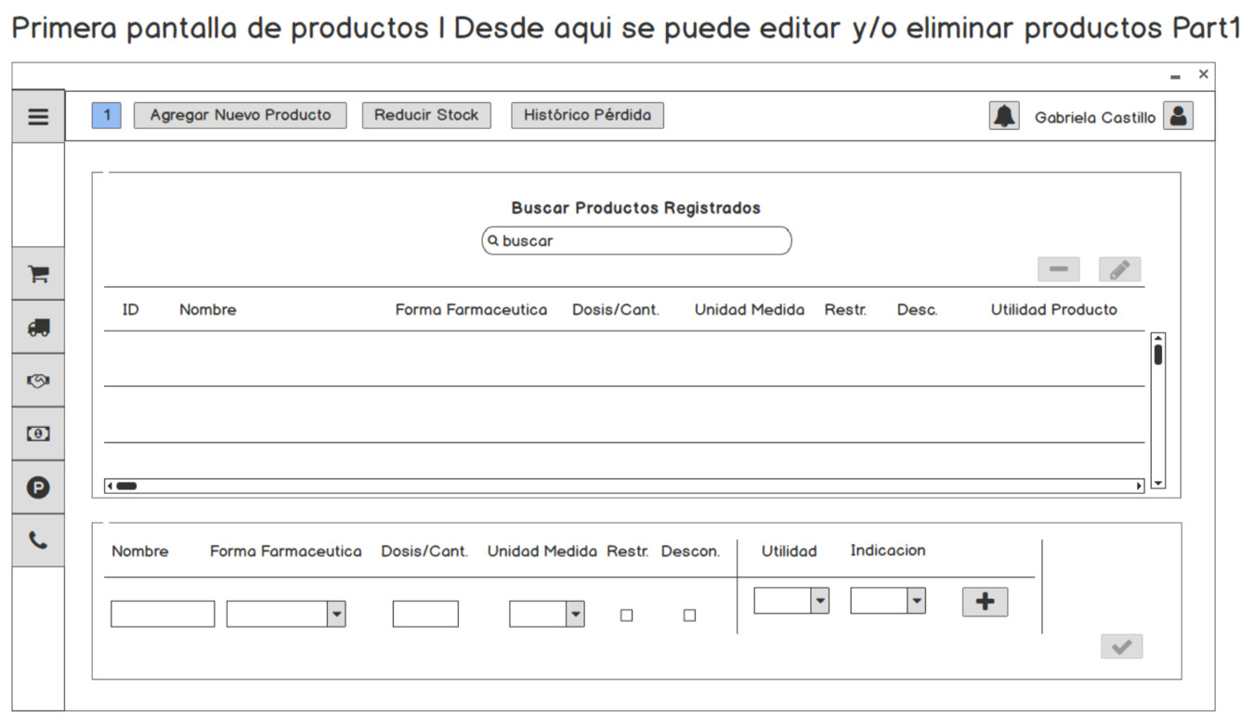

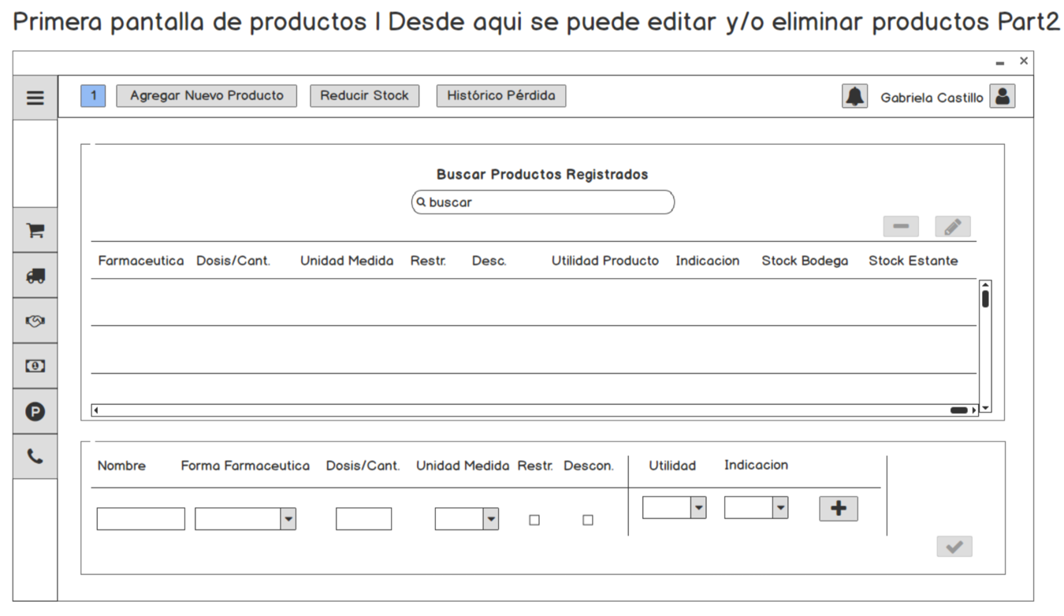

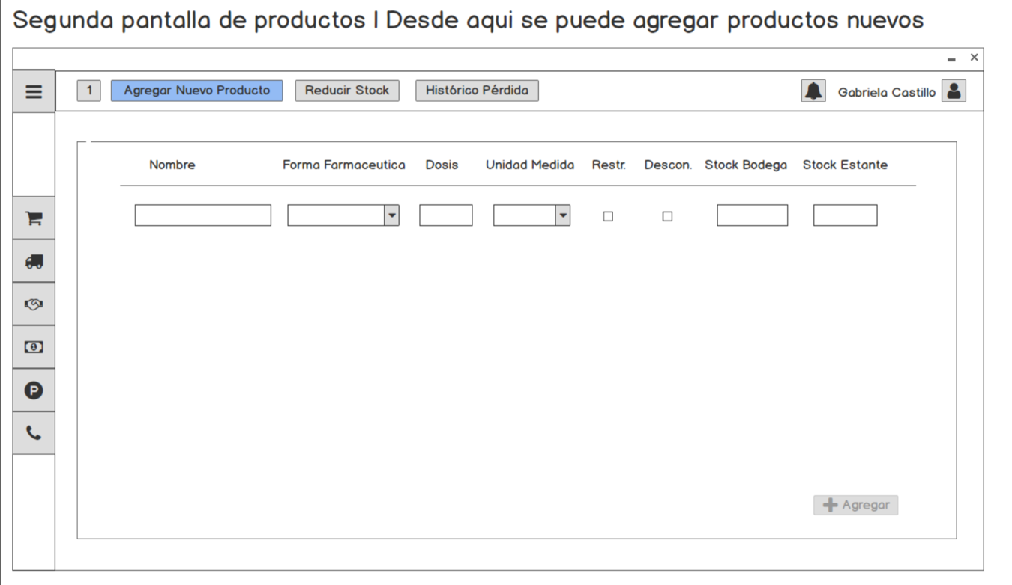

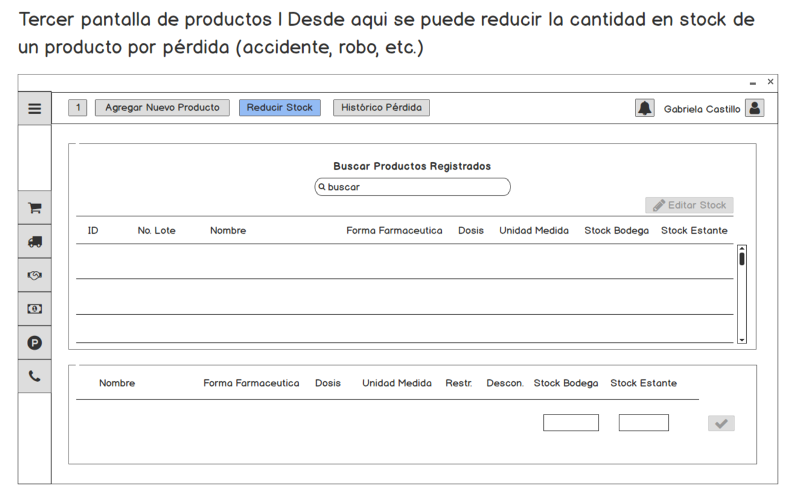

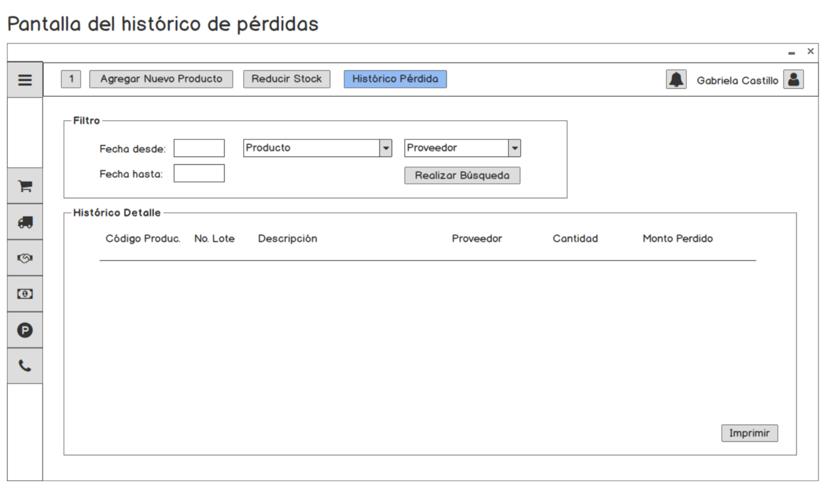

### Compras

